Аналитический обзор

АНАЛИЗ ЗАРУБЕЖНОГО ОПЫТА В СФЕРЕ СОЗДАНИЯ И РАЗВИТИЯ ЕДИНОГО ПАРКОВОЧНОГО ПРОСТРАНСТВА

Оглавление
1.1 Введение 3
1.2 Историческая справка 3
1.3 Обзор успешных стратегий управления парковочным пространством – современный опыт 3
1.3.1 Механизмы экономического воздействия 3
1.3.2 Механизмы регулятивного (административного) воздействия 3
1.3.3 Организация проектных работ 3
1.3.4 Контрактные взаимоотношения 3
1.4 Конкретные примеры 39
1.4.1 Политика муниципальных органов власти г. Лондон, Англия в отношении парковочного пространства и регулирования паркования 31
1.4.2 Политика муниципальных органов власти г. Париж, Франция в отношении парковочного пространства и регулирования паркования 36
1.4.3 Политика муниципальных органов власти г. Мюнхен, Германия в отношении парковочного пространства и регулирования паркования 37
1.5 Выводы из анализа зарубежного опыта 35

Введение
Опыт внедрения передовых технологий к вопросу организации паркования многими Европейскими городами показал, что в данных городах начали улучшаться экономические, социальные и экологические показатели. Выбор самой политики зависит от целей городского развития отдельного муниципального образования. Это может быть, к примеру, снижение выбросов углекислого газа (СО2) в атмосферу, снижение количества уличных заторов, разгрузка уличного движения за счет политики стимулирования отказа от личного автотранспорта или другие причины. Был проведен анализ зарубежного опыта в сфере размещения автотранспортных средств в городах, показана динамика успешного воплощения промежуточных или достижение конечных целей, намеченных муниципальными властями различных городов Европы и США.
Для организации парковочного пространства требуется значительная территория, что приводит к беспорядочной, несбалансированной застройке, наносит вред окружающей среде. По причине «разорванности» городской планировки также увеличивается время передвижения граждан. Каждая поездка автомобилем начинается и заканчивается на парковке, а каждое парковочное место в свою очередь, занимает площадь от 15 до 30 кв.м. По данным статистики, водители используют от двух до пяти различных стоянок ежедневно. Между тем количество автомобилей растет, водителям требуется все больше места под парковку, между тем, предложение парковочных мест в любом городе ограничено, поэтому масштабность проблемы очевидна. Таким образом, правила, регулирующие парковочные места для автотранспорта, являются одним из наилучших способов регулирования использования автомобилей.
Современная политика большинства Европейских городов требует от застройщиков создания минимального количества парковочных мест (то есть не менее определенного норматива), а те города, которые находятся на прогрессивном этапе реформы паркования, сокращают максимальные парковочные требования (то есть предельное количество парковочных мест в определенном районе).
В последние десятилетия стало очевидным, что обеспечение жителей огромным количеством парковочных мест, особенно бесплатных, способствует чрезмерному использованию автомобиля, и тем самым популяризирует автомобильный транспорт, как наиболее удобный и доступный вариант мобильности. В некоторых Европейских районах, например, Фаубан в г. Фрайбург (Германия) парковочные места размещены по периметру жилых массивов, таким образом центральная часть района полностью свободна от автомобилей. Тем не менее, туда можно добраться на велосипеде или общественным транспортом.
Таким образом, те города, которые пытаются сократить использование личного автомобильного транспорта, ликвидируют или ограничивают парковку в пределах центральных улиц (как это показано в предыдущем примере) или назначают высокую цену за оставшиеся места.
Европейская практика наглядно демонстрирует, что последовательная и сбалансированная политика в сфере паркования может стать эффективным инструментом стимулирования населения к использованию общественного транспорта или велосипедов.
«Поскольку пешеходные прогулки являются наиболее медленными, а ценность времени сложно переоценить, человек всегда будет стремиться сократить время своих перемещений. Данный факт диктует определенную модель поведения: если потраченное человеком время перемещения до гаража, где находится автомобиль, меньше, чем время, потраченное для перемещения до автобусной остановки, то очевидно, что большинство людей предпочтет воспользоваться автомобилем».
Европейские города реализуют передовую политику регулирования парковочного пространства по сравнению с другими странами мира. Одно из направлений включает назначение рациональных цен за пользование уличной парковкой, в результате чего всегда остается оптимальное количество незанятых мест для приезжающих автолюбителей. Такой подход существенным образом сократил транспортные заторы, возникающие за счет курсирования автомобилей по улицам в поисках свободной парковки.
В некоторых городах стоимость пользования парковкой для автомобилистов также определяется в зависимости от уровня выбросов вредных веществ в атмосферу владеемого ими автомобилями. Например, в некоторых административных округах г. Лондон применены схемы допустимых норм по выбросам СО2 в жилых районах. Те водители, уровень выбросов автомобилей которых самый высокий, платят за парковку по более высокому тарифу, в то время как водители электромобилей могут парковаться бесплатно.
В большинстве Европейских стран политика управления паркованием служит также и инструментом содействовать замене старых автомобилей на более новые со сниженным уровнем выброса вредных веществ или автомобилей с экологически чистым двигателем. Данные меры эффективно реализуют цели по улучшению качества воздуха и ужесточают борьбу с изменением климата. Во Франции, например, парковки рассматривают как инструмент, влияющий на сокращение выброса парниковых газов на четырнадцать процентов.

Историческая справка
Начиная с 1960-х годов, главным образом в центральной части Европейских городов, происходит постепенный переход от беспорядочной или плохо контролируемой системы функционирования парковочного пространства к политике его ограничения с целью уравновешивания растущего спроса на городское пространство и его ограниченное предложение. После Второй Мировой Войны, с волной нового экономического развития и, сопутствующему ей, растущему количеству новых жилых районов, в Европейских городах начало расти количество автовладельцев и пользователей частным автомобильным транспортом. Исключением стала Восточная Европа, где количество автовладельцев начало расти только с момента введения рыночной экономики в начале 1990-х годов. Развитие новых небольших поселений и городов за пределами основного административного центра часто подражало тем тенденциям, которые в свое время доминировали в таких странах, как США, Канада и Австралия, и в большинстве случаев все еще продолжают быть актуальными.
Жителям густонаселенных городов стало удобно парковать свои автомобили вблизи дома, часто блокируя пешеходное пространство и проезжую часть дороги, предназначенную для движения транспорта. Тротуары практически перестали существовать, уступая место парковкам и расширению дорожного полотна. Таким образом, общественное пространство постепенно перешло в руки владельцев частных автомобилей.
Муниципальные органы власти Европейских городов поначалу не вводили плату за пользование парковочным пространством и автомобилистам разрешалось бесплатно парковаться на общественных площадях, тротуарах и прочих местах, где было возможно оставить автомобиль. После десятилетий свободы правил паркования и хаотичного образования парковочных мест в пределах самых густонаселенных районов и наиболее часто посещаемых общественных мест, чаще всего в исторических центрах, центральных деловых районах и вблизи жилых территорий, муниципальное правительство приступило к разработке более требовательных правил регулирования парковочного пространства.
Городские власти поняли, что, предоставив полную свободу автомобилистам в отношения паркования, они допустили ухудшение общественной жизни. В результате количество дорожных заторов начало резко расти, ухудшилось состояние воздуха, повысился уровень шума, уменьшился уровень безопасности на улицах. Автотранспорт начал заполнять все больше общественных мест.
Очевидно, что инфраструктура паркования портит панораму улиц, вторгается в пешеходные зоны и увеличивает расстояние между пунктами назначения.
Изначально интересы водителей в отношении предоставления парковочного пространства в наибольшем объеме и в наиболее удобном месте выносились в приоритет списка задач при городском планировании. Вместе с тем без надлежащего внимания оставались другие категории потенциальных пользователей, такие как жильцы домов, сотрудники офисов, работники сферы торговли, особенно в тех местах, где свободные земельные ресурсы густонаселенных районов были и без того незначительными. Парковки часто занимают территорию, имеющую высокую социальную, экологическую и даже экономическую ценность. Поэтому всегда существовали варианты альтернативного использовать данных пространств.
К примеру, в г. Бреда, Нидерланды, было проведено осушение водного канала с целью постройки подземного паркинга на 200 машиномест и автодороги над ним. Спустя некоторое время администрация города Бреда решила, что подземная парковка не оправдывает потери водного ресурса, как достопримечательности города, и канал решили возвратить на былое место. Был реализован успешный проект, в ходе которого старая береговая линия превратилась в променад и стала популярным туристическим местом. Парковку в пределах улицы ликвидировали полностью и освободили место для пешеходных прогулок. (Рис. 1)
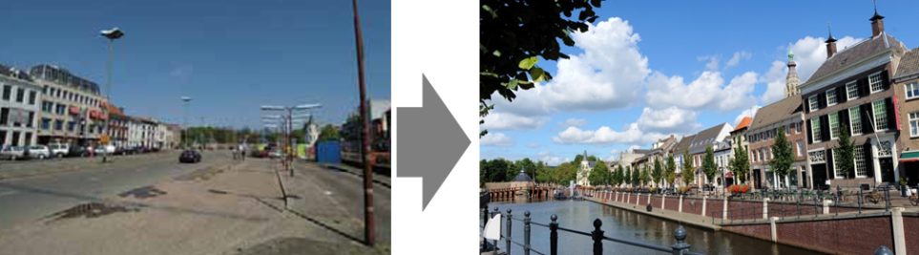
- Осушение водного канала для создания парковочного пространства (слева) и восстановление прежнего ландшафта (справа) в г. Бреда, Нидерланды
По мере заполнения уличного парковочного пространства в большинстве европейских городов, местные органы власти пришли к выводу, что возможностей для дальнейшего расширения парковок не появится. Чтобы удовлетворять постоянного растущий спрос на дополнительные парковочные места, было принято решение о начале внедрения концессионных договорных отношений с частными инвесторами, часто долгосрочных или на неопределенный срок, с целью постройки и управления ими парковочным пространством вне улиц.
Строительные нормы также подверглись изменениям. Ранее строения – коммерческие, жилые, общественные и прочие – обязаны были поддерживать и обеспечивать, на тот момент кажущуюся передовой, парадигму мобильности будущего – индивидуальное передвижение на частном транспортном средстве. Эти два политических решения - потеря контроля над реестром и предложением объема внеуличного парковочного пространства и, как следствие, создание многочисленных квадратных метров новых парковочных мест – создали такую систему регулирования в области паркования, которую потом трудно было изменить.
В 1960-х и 70-х годах, после нескольких десятилетий стремления удовлетворить бесконечно растущей спрос на автостоянки, муниципальные органы власти некоторых городов Западной Европы, например, Копенгагена и Цюриха, начали осознавать, что непомерное снабжение парковочными местами горожан явилось результатом несоответствий и просчетов системной политики территориального планирования, которая привела к увеличению уличных заторов.
Планы развития парковочного пространства, способного удовлетворить спрос и не сдерживающее предложение, поставили под угрозу экономическое процветание и жизнеспособность общества. Исторические преимущества большинства центральных районов городов стали отходить на второстепенный план. Рост спроса на дополнительное парковочное пространство долго рассматривался, как показатель процветающей экономики. Однако, восприятие данного параметра изменилось, когда увеличение транспортного потока начало негативно влиять на производительность, загрязнение воздуха и усугублять прочие отрицательные аспекты. Данные негативные внешние эффекты указали на необходимость пересмотра инвестиционных приоритетов и ценовых механизмов в области регулирования мобильности горожан, а также повлияли на выбор способа перемещения среди населения.
Число автовладельцев увеличивалось почти во всех Европейских городах в течение 1990-х и в начале 2000-х годов. Развивающаяся рыночная экономика стран Восточной Европы, таких как Чехия и Словакия, опередила такие автомобиле-зависимые страны, как Греция и Ирландия, по количеству владельцев автомобилей (Рис. 2).
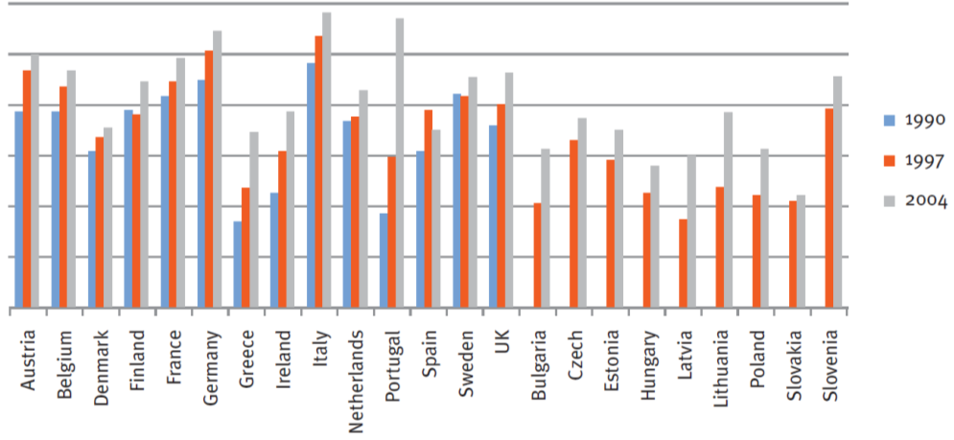
- Изменение количества автовладельцев на 1000 жителей с 1990 по 2004 год
Такой рост автомобилизации повлиял на то, что правительство множества городов перестали угождать автовладельцам, увеличивая количество парковок, а наоборот – начали пересматривать неумышленное и неблагоприятное влияние, появившееся в результате неконтролируемого предложения парковочных мест.
Яркий пример можно наблюдать в Италии, где тренд сокращения владения автомобилем начал явно прослеживаться еще в начале 2000-х годов (Рис. 3).
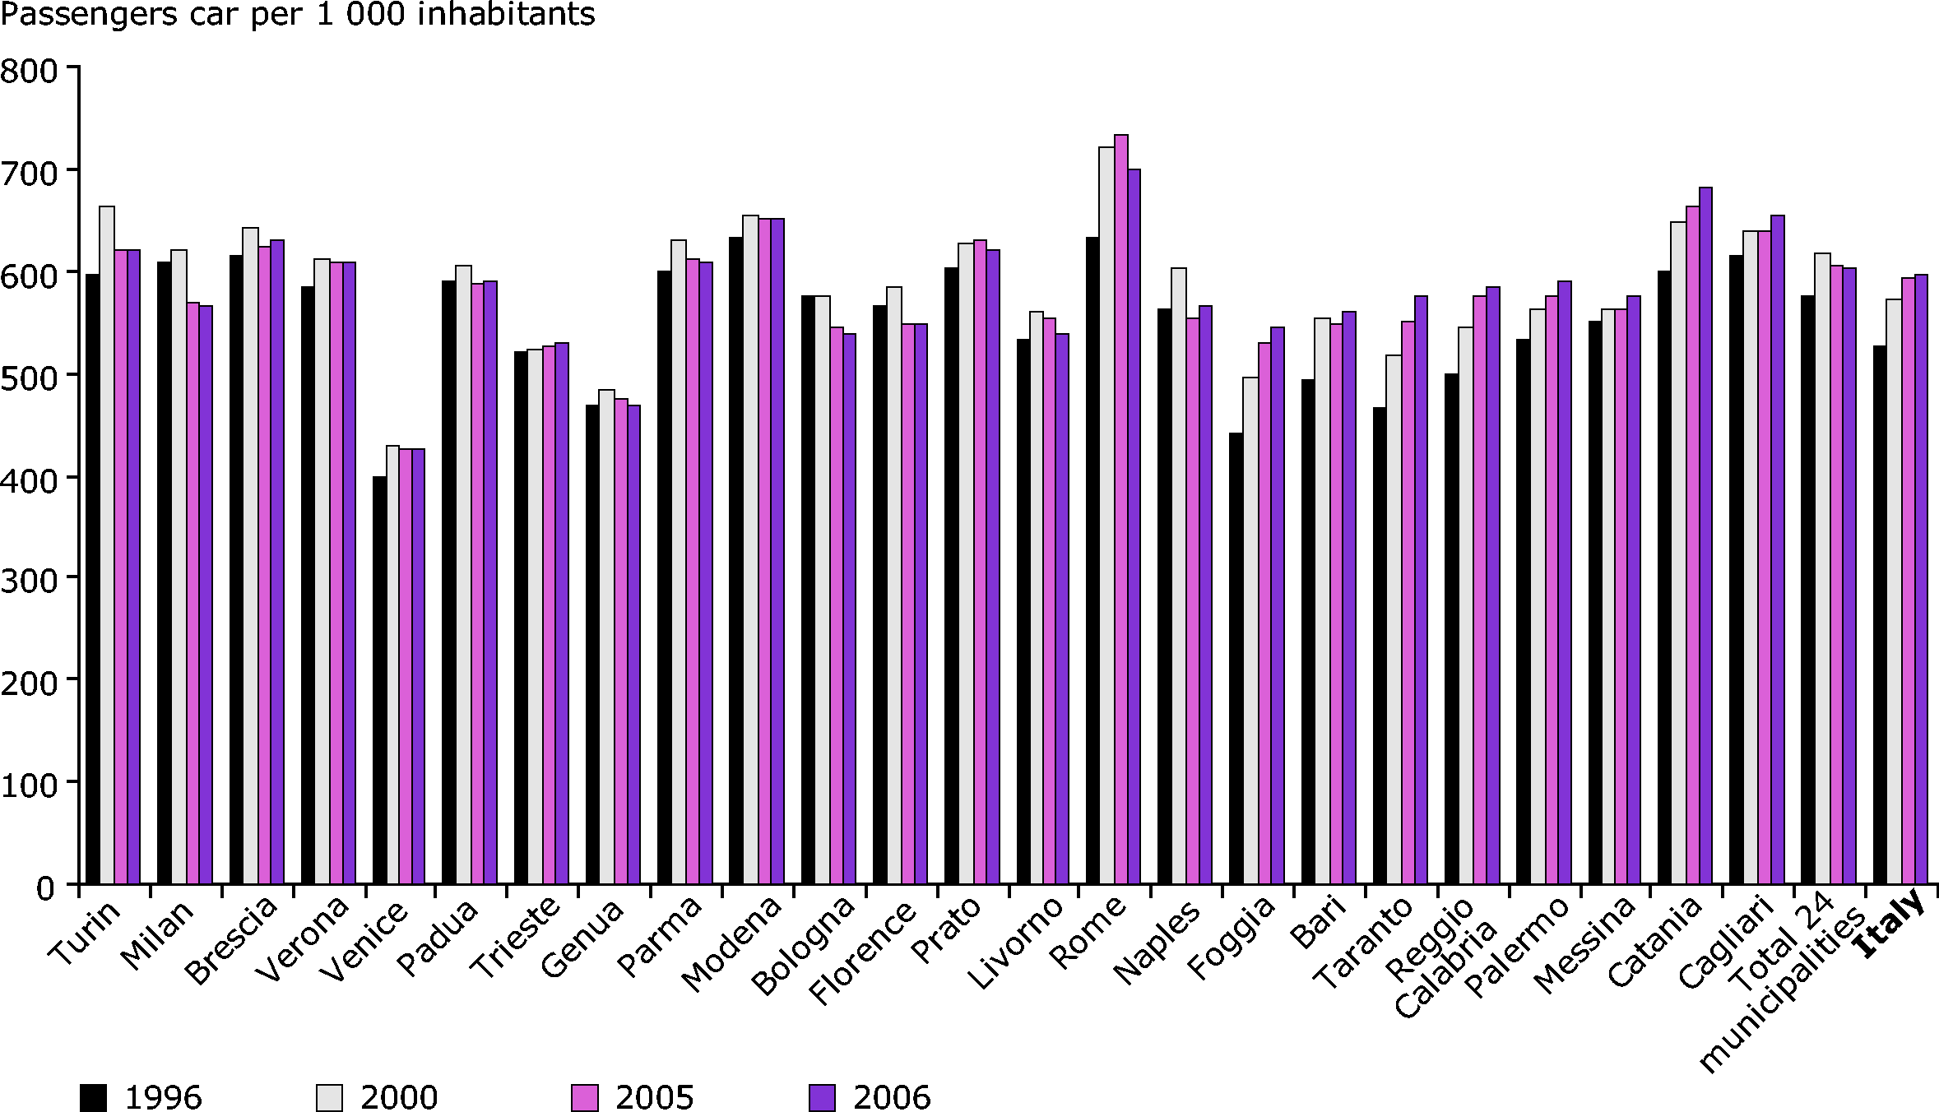
- Изменение количества автовладельцев на 1000 жителей Италии
Спрос на парковку меняется в зависимости от места, времени суток и дня недели. К примеру, центральные железнодорожные станции и вокзалы часто являются зонами высокого спроса на парковочные места. Они служат для быстрой посадки-высадки пассажиров. Спрос на парковку в деловых районах возникает в рабочее время, и значительно падает на выходных. В местах крупных спортивных мероприятий увеличение количества автомобилей наблюдается только во время самих состязаний, в то время как места для парковок в жилых районах пользуются спросом в ночное время рабочей недели и меньше по выходным, когда семьи часто выезжают на отдых за город на автомобиле.

Обзор успешных стратегий управления парковочным пространством – современный опыт
Основные стратегии управления паркованием делятся на четыре компонента: механизмы экономического воздействия, механизмы регулятивного (административного) воздействия, организация проектных работ и контрактные взаимоотношения (обязательно учитывая передовые технологии для активизации всех четырех компонентов). Их можно использовать в различных комбинациях для решения широкого спектра задач. Таким образом самые лучшие практики целиком зависят от целей города, осуществляющего такую политику.
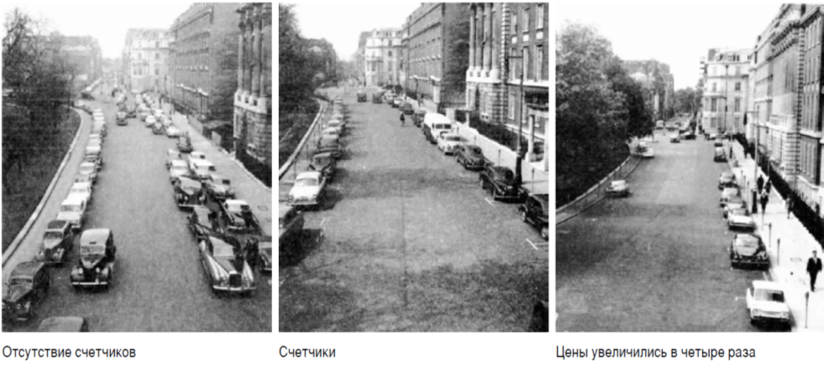
- Площадь Гросвенор в г. Лондон

Механизмы экономического воздействия
Тарифы на пользование уличной парковкой
Первый счетчик на парковке был установлен в 1932 году в городе Оклахома-Сити в Соединенных Штатах Америки. А первая европейская версия данного устройства была введена в эксплуатацию летом 1958 года на площади Гросвенор в Лондоне у стен посольства США в районе Мейфейр (Рис. 4).
Плата за пользование уличным парковочным пространством обычно устанавливается для того, чтобы оптимизировать использование обочины дорожного полотна (проезжей части). Она влияет на коэффициент использования (оборачиваемости) пространства и минимизирует количество автомобилей, замедляющих движение в поисках места для парковки. Цена определяется, исходя из параметров чувствительности спроса (то есть в зависимости от целевых уровней заполнения парковочного пространства и наличия свободных мест). Чаще всего водители предпочитают парковаться в максимальной близости от пункта назначения, даже если при этом они блокируют полосу движения транспорта или пешеходные дорожки.
Рыночные ценовые механизмы способны изменить поведение тех людей, чей выбор сделан в пользу использования автомобильного транспорта. Важным фактором оптимального регулирования и управления парковочным пространством является баланс цен на уличную и внеуличную парковки. Она должна быть направлена на побуждение водителей делать выбор в пользу внеуличной парковки. Например, муниципальные паркинги в г. Страсбург понизили цены на свои услуги предоставления парковочного пространства, тем самым предоставив возможность автолюбителям парковаться вне улиц.
Водители, объезжающие окрестные территории в поисках бесплатной или недорогой уличной парковки, часто замедляют движение общего транспортного потока. В то же время те водители, которые уже припарковались в бесплатных или недорогих местах, вероятнее всего предпочтут оставить автомобиль на значительный срок, тем самым отрицательно влияя на коэффициент использования (оборачиваемости) парковочных мест. Данные парковочные места в противном случае могли бы привлечь большее количество клиентов в объекты малого и среднего бизнеса, находящиеся в данном районе. К примеру, треть транспортного потока Лондона составляют автомобили, курсирующие в поиске свободных парковочных мест.
Сокращение количества доступного парковочного пространства при повышении цены на существующие машиноместа может иметь несколько вариантов воздействия на поведение водителей, что, в свою очередь, отразится на пассажирах общественного транспорта, водителях, предпочитающих ездить мало и жильцов окрестных районов. Варианты поведенческих реакций описываются ниже:
- остановить свой выбор на альтернативном месте парковки;
- использовать другое время для перемещений на автомобиле;
- перейти на другой вид транспорта;
- сменить пункт назначения во время поездки на автомобиле;
- избежать поездки на автомобиле в принципе.
К примеру, введение платы за парковку в г. Вена привело к значительному уменьшению километража, проезжаемого автомобилями в поиске свободных парковочных мест почти на 70% – с десяти до трех миллионов километров в год. В Таблице 1 представлен сравнительный анализ цен на парковку в центральных частях 11 городов за первый час использования.
- Стоимость парковки за первый час в ключевых городах Европы
Название города | Стоимость парковки за первый час в центральном районе города, €/час (по данным за октябрь, 2014)
Амстердам | 3.4-5
Лондон | 4-5
Стокгольм | 2-4
Копенгаген | 1.5-4
Париж | 3-4
Барселона | 3
Антверпен | 1.5-3.5
Мюнхен | 2-3
Гамбург | 2-3
Стасбург | 0.5-4
Вена | 2
Повышение цен на парковку в муниципальных паркингах за пределами улиц привело к общему падению спроса на парковочные места на 30%. Одновременно возросло количество велосипедистов и пользователей общественного транспорта. При этом 25% автомобилистов перешло в ту или иную категорию.
В Великобритании было проведено исследование, где ставили оценку воздействий по ограничению на парковку и повышение качества услуг общественного транспорта на использование автомобилей, как частного транспорта. Данное исследование показало, что повышение цен на парковку в два раза привело к сокращению количества пользования автомобилем на 20%, в то время как улучшение услуг общественного транспорта дало более скромный результат – снижение использования частных авто всего на 1-2%. При этом сокращение количества парковочных мест вдвое привело к сокращению количества используемых автомобилей на 30%.
Стоимость парковочного места в зависимости от количества свободных мест влияет на культуру и способ передвижения в тех районах, где спрос на парковку остается высоким. Спрос на парковку может отличаться в зависимости от концентрации коммерческих, жилищных и промышленных зданий в данном районе.
Многие города со временем пришли к созданию «Контролируемых Зон Паркования» (далее - КЗП) – обозначенных (выделенных) территорий в пределах города размером от одного квартала до целого района. Например, в Лондоне КЗП позволяет администрации каждого городского округа назначать тарифы и определять правила паркования с учетом местных условий. Примером может служить специальная цена на парковку в популярном торговом районе: для того, чтобы пользователи парковкой в течение рабочего дня, не парковались в данной зоне, стоимость на длительную парковку возрастает. Таким образом предпочтение отдается посетителям, приехавшим на короткое время совершить покупки или владельцам местного бизнеса. Аналогичный подход используют города Цюрих и Мюнхен, где цены отличаются в зависимости от квартала, популярности места и времени суток.
Метод прогрессивного ценообразования
В городах Цюрих, Антверпен, Вена и Мадрид существуют методики определения цены на уличную парковку, при которых взимаемая плата увеличивается с течением времени паркования. Данная мера направлена на установление возрастающей предельной стоимости за присутствие автомобиля на парковке – чем дольше автомобиль припаркован, тем дороже каждый последующий час. Посетители г. Мадрид могут оставлять свой автомобиль на парковке максимум на два часа и с каждым последующим интервалом времени оплата увеличивается с определенной пропорцией. На Рис. 5 изображено, каким образом увеличивается цена при использовании метода прогрессии.
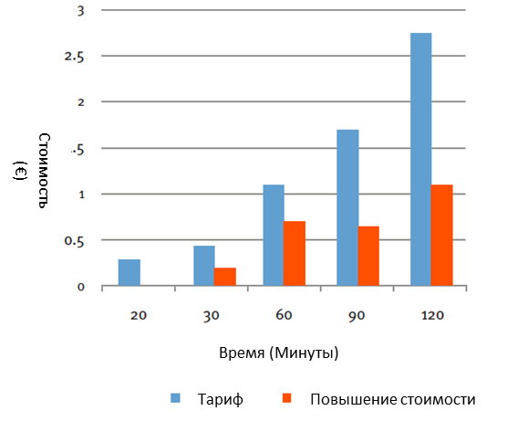
- Прогрессивная шкала оплаты за парковочное место в «голубой зоне», г. Мадрид, Испания
Регламент паркования по месту жительства
Поездки между центральным деловым районом (ЦДР) города и жилыми зонами подтолкнули муниципальные власти большинства городов Европы к введению специальных разрешений на парковку в жилых районах. Таким образом, управление спросом на паркование среди жителей конкретного района стало более эффективным – потребности в парковании местных жителей возле своих мест проживания значительно отличаются от нужд кратковременных посетителей. К примеру, жители таких административных районов Лондона как Камден и Ислиндтон, платят за пропуск на домашнюю парковку в зависимости от уровня выбросов вредных веществ их автомобиля. Оценка уровня выбросов проводится в соответствии с законодательно принятыми стандартами на момент регистрации автомобиля. Владельцы самых вредоносных автомобилей соответственно платят самую высокую цену.
Введение пропуска на парковку в жилых районах г. Мюнхен помогли сократить количество автомобильных поездок с 44% до 32% от общего количества перемещений населения. Почти 27% жителей, пользующиеся ранее автомобилем для поездок в разные районы города, перешли на другие виды транспорта. Одновременно возросло количество пользователей общественным транспортом с 40% до 47%.
Налогообложение предприятий, резервирующих уличные парковочные места
Существует практика обложения дополнительными налоговыми пошлинами компаний и предприятий, предоставляющих пространство под парковочные места для своих сотрудников. К примеру, начиная с 2012 года, городские власти Лондона стали ежегодно взимать фиксированную годовую пошлину за примыкающую парковку с компаний, предоставляющие для стоянки своим сотрудникам в общей сложности 11 машиномест и более. Такой план, получивший поддержку во многих городах Англии повлиял на 10 миллионов водителей, поскольку работодатели часто перекладывают данную пошлину на своих сотрудников, если у тех не пропадает желание продолжать пользоваться автомобилем.
Информация из разных источников позволяет сделать неоднозначные выводы о промежуточных результатах применения данных мер регулирования паркования. В г. Ноттингем, где впервые была введена такая пошлина, растет число недовольных автомобилистов, которые, не желая платить данную пошлину, оставляют свои автомобили в бесплатных зонах, отведённых на пользование местным жителям. Зафиксированы случаи, когда горожане обращались с жалобами к властям города, с просьбой ужесточить контроль над приезжающими работниками, которые беспорядочно оставляют свои автомобили в бесплатных зонах. По мнению экспертов, данная мера введения годовой платы за паковочные места с работодателей способна снизить развитие текущих предприятий, а также осложнить появление новых объектов среднего бизнеса в случае, если ставка налога продолжит свой неуклонный рост. Изначально, введенный в 2012 году налог, составлял £250. В 2014 году ставка установлена уже на уровне £362, что составляет 45 процентный рост за 2 года. Тем не менее, в 2013 году поступления в бюджет г. Ноттингем в счет оплаты парковки автомобилистами в общей сложности составили около £11 млн, при этом большую часть поступлений составила пошлина за прилегающую парковку с работодателей - £7.4 млн. Собранные средства от платы за парковочные места направлены на развитие общественного транспорта – новых трамвайных линий, автобусных маршрутов и реконструкцию главной железнодорожной станции города.
Исследование, проведенное в г. Париж, показало, что в случае отсутствия парковочных мест возле офисных зданий:
- 20% водителей добирались бы на работу либо пешком, либо на велосипеде;
- 20% водителей использовали бы общественный транспорт;
- 15% водителей пользовались бы автомобилем совместно и поочередно;
- 40% водителей искали бы свободные парковочные места где-нибудь вдали от офиса;
- 5% водителей были бы готовы платить за парковку.
Исследования показывают, что в 2001 году приблизительно 75% жителей, регулярно совершающих поездки из пригорода в центр и обратно, имели собственное парковочное место, выделенное работодателем.
Проработка назначения и резервирование средств для реализации целей социальной сферы (целевое расходование бюджетных средств)
В городах Барселона, Страсбург, Мюнхен и некоторых административных районах Лондона существует практика ассигнования прибыли фондов паркования для поддержки экологически чистого транспорта. Общественную поддержку такой политики можно получить при условии, что избыточные фонды будут использованы для улучшения общественного транспорта, пешеходной и велосипедной инфраструктуры. В Кенсингтоне и Челси – административных районах Лондона – 12% прибыли от собранных пошлин за паркование используются для финансирования программы «Freedom Pass» (Фридом-Пас) с целью предоставления бесплатных проездных талонов пожилым людям в возрасте 60 лет и более, а также инвалидам. В Барселоне 100% прибыли от парковки используется для поддержания программы «Bicing» (Байсинг) (Рис. 6), целью которой является прокат велосипедов в рамках государственно-частного партнерства с компанией «ClearChannel» (Клиар Ченел).
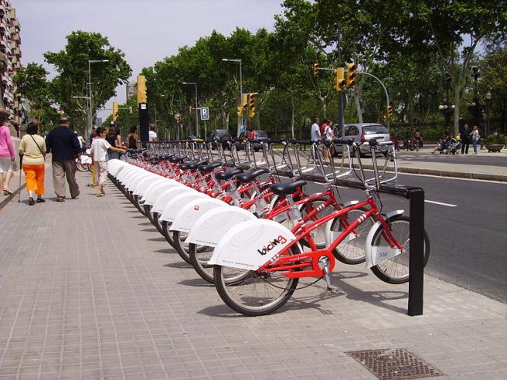
- Станция «Байсинг» в районе Грация, Барселона

Механизмы регулятивного (административного) воздействия
Ограничение числа парковочных мест
Города Гамбург, Цюрих и Будапешт установили максимальный лимит парковочных мест в центральных районах путем закрепления реформы о новых строительных нормах. Данная реформа ограничивает существующее количество парковочных мест с дальнейшим запретом на расширение и строительство новых зон парковок. Такое ограничение было установлено в г. Гамбург в 1976 году и составило приблизительно 30,000 парковочных мест. В г. Цюрих эта реформа была проведена в 1996 году. Автомобилисты в большинстве случаев воздерживаются от поездок в центральные деловые районы города, хотя некоторая гибкость все же существует для других видов автотранспорта, например, фургонов, принадлежащих курьерским службам. Для каждого внеуличного парковочного места, созданного в пределах ограниченной территории, такое же количество мест уличной парковки должно быть ликвидировано. При таком принципе предложение остается стабильным и не влияет на перепланировку и адаптацию строения улиц в других целях.
В г. Копенгаген такие схемы государственного регулирования использовались, как средство влияния в политических целях. Проект предполагал ликвидацию 1000 уличных парковочных мест и осуществление перепланировки дорожного пространства, поставив в приоритет потребности велосипедистов и пешеходов. В обмен на данные меры была построена крытая парковка объемом в 3000 парковочных мест за счет средств частных инвесторов.
Введение парковочного максимума
Муниципальные власти некоторых городов Европы осознали потребность введения парковочного максимума, зафиксировав предельное количество парковочных мест, которое должно быть определено в строящихся районах. Такие города, как Цюрих, Амстердам и Страсбург, являются передовыми по реализации данной инициативы, в то время как администрация других городов все еще в минимальном объеме внедряет парковочный максимум, опираясь на устаревшие строительные нормы, которые, к сожалению, не пересматривались десятилетиями. Такие страны, как Швейцария, Великобритания и Италия приняли регламент парковочных максимумов в качестве нормативных актов государственного уровня. Муниципальные власти г. Милан, Италия, адаптировали национальные стандарты к местным условиям. Задача муниципалитетов английских городов состоит в определении максимального количества парковочных мест как вспомогательного инструмента для:
- поддержки экологически чистых видов транспорта;
- снижения уровня использования земельных ресурсов с целью застройки;
- внедрения территориального планирования, максимально подходящего центральным районам города;
- содействия улучшению маршрутных схем общественного транспорта для тех, кто не пользуется автомобилем;
- разрешения проблем с заторами.
Что касается регламента нежилого строительства, то указанная политика в этой области еще более строгая. В данном случае определение максимума должно учитывать местные условия сокращения использования автомобилей, способствовать развитию велосипедной и пешеходной инфраструктуры и прочим условиям. Несмотря на строгие правила, описанные в документе, его требования не являются юридически обязательными.
Идея внедрения парковочного минимума состоит в том, чтобы переложить ответственность обеспечения парковочного пространства в новых жилых районах на плечи частных застройщиков. Тем не менее, прогнозировать величину спроса на парковку в новых жилых районах в настоящий момент сложно, так как все еще отсутствуют хорошо изученные алгоритмы расчета. Большинство экспертов по парковочному регулированию не могут предоставить логического обоснования по парковочным требованиям для новостроек. Таким образом, издержки упущенных возможностей переходят в руки застройщиков, которые отдают предпочтение использованию свободной территории под другие цели.
В старых исторических районах регулирование парковочного максимума не имеет существенного влияния, поскольку старые здания изменениям не подлежат. В тех частях города, где много новых жилых массивов, влияние данной политики является ощутимым. Например, власти г. Цюрих, воплотив проект «СилСити», доказали то, что спрос на парковку можно регулировать. В данном случае они обязали застройщиков организовать проект таким образом, что использование общественного транспорта, велосипедов и пеших перемещений были преимущественны для местных жителей. Также рациональным решением является назначение допустимого количества автомобилей, которые могут посещать данный район за определенный промежуток времени.
Г. Гамбург выделяется из общего списка городов малым показателем парковочного минимума. Это обусловлено большим количеством нерегулируемых уличных стоянок, существующих во многих местах непосредственно за пределами делового района. Застройщики также вправе уплатить налоговые взносы вместо строительства парковочных мест в целях сокращения строительных затрат и стимулирования метода общего использования парковки. Плата составляет $20,705 за одно парковочное место в центре города и $11,300 в близлежащих районах.
В г. Стокгольм на данный момент существуют самые демократичные условия на предоставление парковочного пространства для строительных компаний из всех городов, рассматриваемых в данном отчете. Согласно регулятивным документам, застройщик вправе подтвердить существующее наличие парковочных мест для объекта строительства, в случае нахождения и подтверждения наличия свободных парковочных мест на близлежащих автостоянках общественного пользования. Консультации по данному вопросу оказывает «Stockholm Parkering» («Стокгольм Паркеринг») – местная компании, осуществляющая надзор за соблюдением парковочного регулирования. Городские власти требуют от застройщиков проведение оценки свободного парковочного пространства прежде, чем они получат разрешение на начало выполнения строительных работ.
В г. Мадрид, где существует на данный момент самый высокий объем предложения парковочного пространства в жилых районах Европы (приблизительно 120 тысяч машиномест), владельцы машиномест вправе сдавать их в аренду временным посетителям и гостям города по контролируемому предварительному заказу.
В административном районе г. Лондон – Вестминстре – парковочные секции, которыми владеют местные жители, также открыты для посетителей. В некоторых районах г. Париж с 2009 года разрешено парковать автомобиль в зонах безопасности дорожного полотна в ночное время. Такая система совместного использования пространства позволила снизить растущую потребность в создании новой парковочной инфраструктуры.
Парковочные требования в Европейских странах в дальнейшем будут более жестко ограничены в зависимости от доступности общественного транспорта. Данное направление уже сказалось на городской жизни городов Антверпен, Париж, Амстердам и Цюрих. Политика, применяемая в Голландии под названием «А, Б, В», значительно изменила городские парковочные стандарты, приняв за основу разделения парковочного пространства расстояния тех или иных парковочных мест до остановок общественного транспорта. При строительстве жилых районов, находящихся ближе всего к крупным хабам общественного транспорта (местонахождение А), предложение парковочного пространства должно быть максимально ограничено. В тех новых районах, которые находятся вдали от крупных хабов (местонахождение В), создается гораздо больше мест для парковки.
В г. Париж строить паркинг в новом доме, находящемся на расстоянии не более 500 метров от остановки общественного транспорта, запрещено. Почти все здания, находящиеся в центральной части города, удовлетворяют этому требованию – станции метро расположены довольно близко друг к другу.
Регулирование расположения парковочного пространства
Пребывание автомобилей в пешеходных зонах может быть ограничено или запрещено в принципе. Исключение, как правило, составляют транспортные средства экстренных и курьерских служб, работающих в определенное время суток. Такой запрет или ограничение введены уже в большинстве исторических центров городов Европы, а также на популярных торговых улицах. В г. Барселона, округ Грация, существует выделенная территория под названием Супер-Манзанас. Особенностью территории является запрет на парковку частного автотранспорта, поскольку территория полностью была отдана под пешеходную и велосипедную зону. Отдельное разрешение на въезд могут получить некоторые транспортные средства, которые паркуются на короткое время, в других случаях парковка в пределах этой территории запрещена.
Некоторым категориям транспортных средств запрещен въезд в центр города, поскольку уровень загрязнения ими окружающей среды превышает установленные нормы. Такая стратегия используется в следующих городах: Берлин, Лондон, Милан и в ряде прочих. Автомобилям с высоким уровнем выбросов выхлопных газов также запрещена парковка в городе. Данная информация прописана в правилах дорожного движения и в парковочном регулировании.

Организация проектных работ
Физические ограждения
В городах Париж и Милан ограждающие тумбы установлены во всех ключевых местах. Это препятствует скоплению автомобилей на пешеходных дорожках и в общественных местах. Подсчитано, что с начала 2001 года, муниципальные органы Парижа инвестировали около €15 миллионов в установку свыше 335 000 данных объектов. В определенных случаях используются альтернативные элементы, такие как выдвижные оградительные тумбы, шлагбаумы, ограничивающие высоту транспортного средства перекладины и прочие элементы для предотвращения доступа обычных автомобилей и предоставления возможности проезда и парковки автомобилям экстренных служб или другому специализированному транспорту.
Разделительные линии
К примеру, в городе Стокгольм, также, как и во многих других Европейских городах, белым линиями обозначаются зоны, где разрешена парковка. Это служит визуальным сигналом автомобилистам, что зона парковки отделена от других функциональных зон: пешеходных, велосипедных дорожек, а также проезжей части. Данные обозначения также могут сопровождаться текстовыми символами, ограничивающими круг потенциальных категорий пользователей, например, членами клуба по совместному использованию автомобиля, инвалидами и прочее. Успешность работы данного регулирования будет зависеть как от сознательности автомобилистов, так и от жесткости контроля данного метода регулирования парковочного пространства.
Продвижение альтернативных вариантов использования общественных мест
Муниципальное управление города Копенгаген начало реализацию мер по ликвидации парковочного пространства в центре города еще в 1960-х годах. Улица Строгет была выбрана под пилотный проект, как главный торговый коридор города. Общее количество машиномест в центральной части города постепенно начало сокращаться (с 3 100 до 2 700 мест между 1995-м и 2000-м годами), в то время как пешеходные зоны расширились на 4 020 кв. м примерно на протяжении того же периода.
Прочими положительными результатами от снижения числа парковок стали:
- Улучшение обзорности на перекрестках,
- Сокращение длительности работы режима «пешеходного перехода» светофоров за счет укрупнения тротуарной зоны на перекрестках,
- Озеленительные работы по обочинам дорог,
- Увеличение территории, занимаемой кафе и ресторанами на узких улицах, а также установление посадочных мест для отдыха горожан.
Все вышеперечисленные альтернативные меры постепенно сократили общее количество уличных парковок и предоставили возможность использования уличного пространства другим категориями пользователей.
Представители торговых организаций часто являются наиболее активными критиками по вопросам парковочного регулирования. Они придерживаются мнения, что экономическое процветание городской жизни непосредственно связано с автомобильной доступностью. Проведенное исследование в г. Роттердам (Голландия) показало, что представители торговых организаций, находящиеся на одной из самых оживленных торговых улиц города, переоценили долю потребителей, останавливающихся за покупками на частных автомобилях. Торговые лавки и магазины в пешеходных зонах, находящиеся там, где парковочное пространство было полностью ликвидировано, показывают большую прибыль, чем те кто расположен вне пешеходных зон.
Известно, что в наиболее часто посещаемые пешеходные торговые районы г. Мюнхен (Германия) только 16% посетителей предпочитают прибывать на частном автомобиле, в то время как 72% используют общественный транспорт. Остальные добираются на велосипеде или пешком.
Современная тенденция в Европе такая, что уличное пространство становится невыгодным для использования автовладельцами. Оно рассматривается как общественное достояние, которое следует использовать более рационально. Во Франции, к примеру, в большинстве городов были построены подземные парковки, для оживления улиц и общественных мест, которые ранее были переполнены хаотично припаркованными автомобилями.
Сокращение количества свободных парковочных мест на улицах, служит одним из способов стимулирования использования альтернативных транспортных средств и улучшения состояния окружающей среды. Развитие трамвайной сети в г. Страсбург (Франция) позволило переместить уличные парковки под землю, а также стимулировало строительство перехватывающих парковок вблизи ключевых трамвайных станций и расширение зон платных парковок. Становится понятным данный набор мер, отражающих общественное отношение большинства европейских городов к вопросу регулирования паркования. Становление данного отношения вырабатывалось не одно десятилетие – от безоговорочной поддержки расширения парковочного пространства к строгому контролю управления данной сферой, особенно в местах доступа общественного транспорта.
Проработка новой геометрии проезжих частей
На тех улицах, где парковка все еще разрешена, существует практика реорганизации пространства таким способом, чтобы оно отвечало утвержденным требованиям безопасности. В г. Цюрих (Швейцария) организация парковочного пространства в шахматном порядке по обеим сторонам узких улиц служит своего рода зигзагообразным препятствием движения автомобилей, что снижает среднюю скорость движения.
В г. Амстердам (Голландия) существуют так называемые зоны «жилых улиц» (woonefs), где припаркованные автомобили жителей образуют извилистые дороги, заставляющие автомобили двигаться медленнее вдоль проезжающих велосипедистов и пешеходов. В городах Париж и Копенгаген (Дания) организованы велосипедные дорожки, защищенные припаркованными транспортными средствами, которые в свою очередь служат барьером между велосипедистами и движущимся транспортом. В городах Копенгаген и Антверпен (Бельгия) существуют улицы с организованными на них детскими площадками непосредственно вблизи проезжей части. Но данные площадки отделены своеобразными барьерами, такими как деревья, скамейки и прочими сооружениями, сигнализирующими автомобилистам о необходимости ехать с максимальной осторожностью и с минимальной скоростью.

Контрактные взаимоотношения
В г. Стокгольм (Швеция) большой спектр парковочных полномочий, традиционно относимых к государственным функциям, был передан частным компаниям на договорной основе. Такие сферы как разработка схем территориального планирования и здравоохранение были переданы внешним консультантам. Организация государственно-частных партнерств для реализации проектов особенно востребовано в тех городах, где существует бюджетный дефицит или установлены определенные бюджетные ограничения. Например, в г. Стокгольм было сокращено значительное количество работников бюджетной сферы, а оставшимся сотрудникам было поручено отслеживать выполнение частных контрактов в соответствии с необходимыми условиями, проверять качество предоставляемых услуг и товаров, а также следить за временем исполнения контракта.
В случае, когда две частные компании заняты контролем за соблюдением правил паркования в определенном городе, существует территориальное разделение их полномочий – каждая из компаний отвечает за соответствующую часть города. Обе компании отвечают за достижение определенных целей в обозначенной политике паркования, а их вознаграждение зависит от качества предоставляемых услуг. Парковочным инспекторам поручено следить за определенным количеством парковочных мест в течение смены. Оценка деятельности этих компаний осуществляется также с учетом количества припаркованных автомобилей в пределах парковочных норм и правил: целью является обеспечение всестороннего выполнения правил паркования автовладельцами.
Технологический прогресс в сфере паркования за последние пару десятилетий позволил городским властям обеспечить наиболее эффективное осуществление политики в сфере паркования. Частным компаниям стало проще и рациональнее выполнять контрактные обязательства, предоставляя услуги высокого качества в отношении соблюдения правил паркования автовладельцами и сбора платежей. Все это стало возможным за счет анализа данных и мониторинга. Новейшие достижения в сфере программного обеспечения и оборудования сделали возможным обеспечение улучшенного взаимодействия системы с автовладельцами. Ниже представлены четыре вида технологий, позволяющих осуществлять более эффективное управление паркованием.
Электронная система отслеживания свободного парковочного пространства
По проведенным подсчетам, среднестатистический водитель европейского города в среднем тратит около 25% общего времени своего перемещения на автомобиле в поисках свободной парковки. Информационные табло, работающие в режиме реального времени и размещенные в удобных местах вдоль дороги, призваны облегчить процесс поиска парковочного места и направить водителей к доступным парковочным местам на ближайшей автостоянке. Почти все крупные города Германии используют данные информационные системы управления паркованием. Следующий шаг в развитии данных технологий будет интеграция встроенных в автомобиль информационных систем.
«Умные» счетчики
«Умные» парковочные счетчики оснащены источниками магнитного поля, позволяющими зарегистрировать металлический корпус автомобиля в зоне своего действия. Они напрямую связаны с информационной системой службы полиции, а также отсылают сигналы ближайшим парковочным инспекторам в случае, если какой-либо автомобиль оказался в зоне действия счетчика. В свою очередь водитель данного транспортного средства получает уведомление на свой мобильный телефон о том, что он находится в зоне платной парковки. Данные счетчики установлены во всех крупных городах Франции и уже доказали свою эффективность.
Оплата услуг паркования через мобильное устройство или мобильное приложение
Существует множество методов оплаты за пользование парковочным пространством – с помощью карт предоплаты, банковских карт, монет и прочее. Система оплаты посредством телефона или мобильного устройства рациональна, так как ответственность за сбор денежных средств переходит на стороннюю компанию. В данном случае исключается возможность кражи оплаченных средств. До того, как такая система была установлена в округе Вестминстер, г. Лондон, муниципальный бюджет терял около £200 000 в неделю.
Частная компания «ParkRight», ранее известная под названием «Verrus» («Веррус»), уже много лет занимается сбором платежей за парковочное пространство по телефону и взимает за свои услуги 10% пошлину от общей выручки. В г. Стокгольме автовладельцам предлагается оплачивать абонемент на оплату парковки, представленный компанией «EasyPark» («ИзиПарк») в размере €3 в месяц и комиссионные за каждую операцию в размере €0,5. Компания «ИзиПарк» получает 3% от общей выручки на покрытие собственных расходов. Конкурирующими компаниями, предоставляющими аналогичные услуги, в г. Амстердам являются «Parkmobile» («Паркмобайл»), «Park-line» («Парклайн») и «SMS Parking» («СМС Паркинг») – они облагают комиссией в размере 4-5% от общей собранной выручки.
Муниципальные власти тех городов, которые находятся в начальной стадии проработки и внедрения механизмов сбора платы за парковочное пространство, могут предотвратить некоторые проблемы, связанные с недочетом денежных средств, благодаря внедрению услуги по оплате за парковку посредством мобильного приложения или напрямую через телефон. Этот метод регулирования паркования также является дополнительным источником получения политических дивидендов – он значительно облегчает и упрощает процесс участия водителей, для которых оплата становится значительно удобнее, поскольку им не требуется использовать наличные деньги или спешить к счетчику незадолго до момента истечения отведенного парковочного времени для его возобновления.
Автомобили-парконы со сканирующим устройством
Методы контроля правопорядка в сфере паркования в г. Амстердам с за последнее время подверглись коренным изменениям. В настоящий момент по улицам города курсирует специальный автомобиль, оборудованный шестью сканирующими камерами на крыше. Данные камеры способны на скорости до 40 км/час производить более 160-ти фотографий высокой четкости в секунду. Сканеры фиксируют номерной знак припаркованных автомобилей с помощью автоматизированной системы распознавания.
Суммарный уровень точности работы камер одного спец. автомобиля составляет 98%. Оставшиеся 2% нераспознанных номерных знаков приходятся на автомобили, которые зарегистрированы за пределами Голландии. За спец. автомобилем следуют несколько парковочных инспекторов на скутерах. Их функция состоит в том, чтобы составлять протоколы и выписать штрафы в случае необходимости. Некоторые административные округа Лондона в настоящий момент используют скрытые камеры для обеспечения исполнения надлежащих правил паркования автомобилистами.

Конкретные примеры
Все рассмотренные меры, на примере городов, использующие различную политику в сфере паркования, так или иначе направлены на сокращение общего километража, который проехали жители на частном автомобиле в пределах города и на развитие и популяризацию общественного транспорта. Сравнительная таблица (Таб. 2) представлена ниже.
- Сравнительный анализ городов Европы по применяемым мерам регулирования паркования
 | Лондон | Париж | Мюнхен
Механизмы экономического воздействия
Тарифы на пользование уличной парковкой | √ | √ | √
Метод прогрессивного ценообразования
Гармонизация цен за пользование внеуличной парковкой | √
Регламент паркования по месту жительства | √ | √ | √
Налогообложение предприятий, резервирующих уличные парковочные места | √
Проработка назначения и резервирование средств для реализации целей социальной сферы | √ | √ | √
Механизмы регулятивного воздействия
Ограничение числа парковочных мест
Введение парковочного минимума | √ | √ | √
Введение парковочного максимума |  | √
Сокращение показателей минимума и максимума в отношение парковочного простанства с учетом развития общественного транспорта | √ | √ | √
Регулирование расположения парковочного пространства | √ | √ | √
Запрет на въезд в центральную часть города (без специального разрешения)
Постановка целей сокращения выбросов вредных веществ в атмосферу транспортными средствами | √ | √
Использование государственно-частного партнерства | √ | √ | √
Предстроительное проектирование
Физические ограждения | √ | √ | √
Разделительные линии (для зон паркования) | √ | √ | √
Продвижение альтернативных вариантов использования общественных мест |  | √ | √
Передовые технологии
Электронная система отслеживания свободного парковочного пространства | √ | √ | √
«Умные» счетчики |  | √
Оплата услуг паркования через мобильное устройство или мобильное приложение | √ | √ | √
Автомобили-парконы со сканирующим устройством
Каждый кейс, иллюстрирующий политику паркования в конкретном городе, акцентирует внимание на реализации какой-либо конкретной основной цели. Далее перечислены основные цели развития политики паркования в зависимости от города.
Г. Лондон, Англия
При регистрации транспортного средства в городе, происходит регистрация заявленных производителем объемов выбросов вредных веществ в специальную базу данных. Такой подход позволил административным округам взимать плату за парковку с учетом уровня выбросов соответствующего транспортного средства.
Г. Мюнхен, Германия
Применение политики повсеместного ограничения паркования в городе с конечной целью побудить горожан к полному отказу от частного автотранспорта в пользу общественного оказалась успешной.
Г. Париж, Франция
Все больше уличного пространства трансформируется в пешеходные зоны. Идет развитие общественного проката велосипедов и расширение трамвайной сети.

Политика муниципальных органов власти г. Лондон, Англия в отношении парковочного пространства и регулирования паркования
Лондон с населением более 8,5 млн. человек должен решать целый ряд серьезных проблем в области транспортного регулирования. Запросы горожан на передвижение постоянно растут и становятся все более сложными. При этом в основе всего роста до последнего времени лежала уже давно существующая инфраструктура. Также нагрузку на инфраструктуру увеличивают более чем 30 млн. туристов, посещающих Лондон каждый год. Распределение использования способов передвижения в городе представлено на Рис. 7.
- Распределение по видам транспорта в Лондоне [State-of-the-art of urban traffic management policies and technologies, 2009]
Общественный транспорт в городе представлен:
- 11 линиями метрополитена общей длиной более 400 км,
- 7 линиями трамвайных путей длиной 62 км,
- 683 автобусными маршрутами протяженностью 9300 км.
Администрация г. Лондон является передовым инноватором в отношении внедрения политики регулирования паркования и стоимости пользования парковочного пространства на основании выбросов углекислого газа транспортными средствами. В Лондоне также впервые появилась практика взимания платы за парковку с мотоциклов на местах автомобильной парковки. Такое нововведение было важным, так как использование мотоциклов для перемещений по городу стало более популярным, начиная с 2003 года, когда была введена плата за въезд на автомобиле на особо загруженные территории. Мотоциклисты имеют право въезжать в такие зоны бесплатно.
Лондон разделен на 33 административных округа, в каждом из которых существует собственное управление по вопросам регулирования парковки и сборов за ее пользование. Местные органы власти, регулирующие паркование, получают перечень условий, касающихся политики ведения и развития данной сферы, от Городского Совета г. Лондон. Данный Совет является верховной лоббистской организацией, которая продвигает интересы муниципальных органов власти административных округов, а также следит за некоторыми правительственными функциями, например, соблюдением конкретных стратегических мер, таких как ежегодные отчеты по состоянию паркования в административном округе.
Каждый округ имеет право определить степень строгости правил паркования, принимая за основу те регулятивные нормы, которые были уже определены Городским Советом г. Лондон. Многие административные округа учреждают Зоны Контролируемого Паркинга (ЗКП) (Рис. 8), где точно определено, в какое время и в каком месте можно парковать автомобиль на улице. Предназначение таких зон состоит в том, чтобы препятствовать длительной парковке частного автотранспорта.
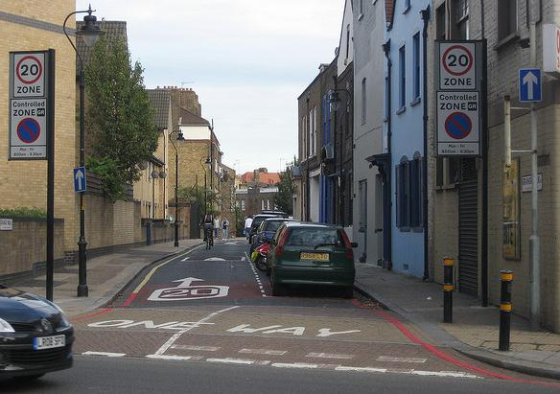
- Зона контролируемой парковки в г. Лондон
Изменения в городской политике и реформа паркования
Принятый в 1991 году Закон о регулировании дорожного движения регламентировал переход ответственности за контроль нарушений в соблюдении правил дорожного движения от полиции к местным советам административных округов, в процессе получившим название "политика декриминализации". Офицеры полиции осуществляли надзор за соблюдением правил дорожного движения, а также вели учет нарушений в этой сфере с 1984 года. Тогда был принят Закон о дорожном движении, который расценивал нарушения правил паркования как уголовное преступление.
Поправка к закону, принятая в 1991 году, позволила местным органам, регулирующим паркование, принимать решения относительно правопорядка на парковках самостоятельно. Камден стал первым административным округом, власти которого приняли на себя новые полномочия для того, чтобы заполнить бюджетный дефицит. Власти самостоятельно определили квоту выписываемых штрафных протоколов и смогли собрать большую прибыль. В других округах были учреждены иные стратегии - к участию привлеклись частные компании.
Данная стратегия скоро вызвала подозрение и неудовлетворенность среди общественности, которая имела недовольство, что новые частные надзорные органы стали злоупотреблять своими полномочиями и, охраняя правопорядок, начали выписывать чрезмерное количество штрафов. После принятия Закона об управлении дорожным движением в 1994 году, определение квот на выдачу штрафных талонов стало противозаконным.
Новое постановление также предусматривало, что контракты на пользование парковкой включали меры, которые бы более эффективно и ясно обуславливали получение и реализацию прибыли, собираемой за пользования парковочным пространством. Это касалось как прибыли с оплаченных штрафов, так и сбора денег за пользование уличной парковкой. Все административные округа должны были согласовывать свою политику на основании Закона об управлении дорожным движением до марта 2008 года.
В округе Ислингтон лучшим решением оказалось проведение общественного форума с привлечением широкого круга заинтересованных лиц для определения регламента по новым парковочным соглашениям. В результате появился так называемый "Разумный Контракт на Парковку", который впоследствии был адаптирован другими округами. Как одна из лучших практик фискальной политики, доходы от штрафов за парковку стали рассматриваться как получение сопутствующей гарантии, а не основной целью развития политики паркования. В настоящий момент каждый административный округ должен представлять годовой отчет о ситуации в сфере паркования в соответствующем районе.
Разрешение на парковку по месту жительства с учетом уровня выбросов углекислого газа автомобилем
Разрешение на парковку по месту жительства присваивается, когда водитель подает заявление на регистрацию автомобиля. В 2007 году Ричмонд стал первым административным округом, представившим тарифы на парковку, которые учитывают уровень выбросов углекислого газа автомобилем. Следом за округом Ричмонд схожую систему тарифов внедрили большинство округов г. Лондон.
Жители округа Валхам Форест, зеленого и малонаселенного жилого района, платят одну из самых высоких цен за парковку своего автомобиля в случае, если уровень выбросов углекислого газа составляет 225 г/км. В Округе Ричмонд, начиная с 10 июня 2011 года, какие-либо выплаты за парковочное место на основе выбросов углекислого газа транспортным средством не взимается. Исключение составляют транспортные средства, разрешения которым были выданы до 1 февраля 2011.
Жители, чьи транспортные средства включены в «Группу А» (выбросы углекислого газа составляют 100 и менее граммов на километр), освобождаются от всех сборов за парковочное пространство или сборов за разрешения (кроме разрешений, выданных для посетителей). Но такие водители обязаны соблюдать все ограничения по максимальному сроку пребывания, которое может быть установлено на любой автостоянке или на парковочных пространствах. Другие округа не только все еще пользуются планом ограничения паркования на основании уровня выбросов углекислого газа транспортных средств, но даже вносят более строгие правила в данный регламент.
Правила работы внеуличной парковки
При подаче заявления на предстроительное проектирование строительной организацией в соответствующие органы власти, необходимо, чтобы также были учтены определенные параметры и условия создания парковочного пространства за пределами общественных улиц. В проекте строительства жилого дома необходимо учитывать создание как минимум одного парковочного места на одну квартиру. Стандарты также могут учитывать количество жилых комнат (спален) в квартире.
В соответствии с текущими правилами, во всех округах жителям выдаются пропуска на парковку по месту проживания, позволяющие автовладельцам оставлять автомобиль в специальных парковочных зонах. Тем не менее, спрос всегда превышает предложение, и владение таким разрешением не гарантирует получение места на парковке. Каждый автомобиль может получить один пропуск, который действителен только в обозначенном районе.
Проработка назначения и резервирование средств для реализации целей социальной сферы
В г. Лондон административные округа ведут политику пересмотра тарифов с некоторой периодичностью на уличную парковку таким образом, чтобы держать ее уровень загрузки не ниже 85%. Доходы от парковки, которые являются статьей дохода бюджета административного округа, законодательно регулируются. В этом отношении существуют определенные ограничения относительно использования полученных средств, которые должны направляться на осуществление транспортных проектов. Большинство городских округов используют часть собранных средств также для финансирования программы «Freedom Pass» («Фридом Пас»), которая позволяет людям старшего возраста (60+) и инвалидам пользоваться общественным транспортом бесплатно при определенных условиях.
Пример политики в сфере паркования, применяемой в округе Вестминстер, г. Лондон
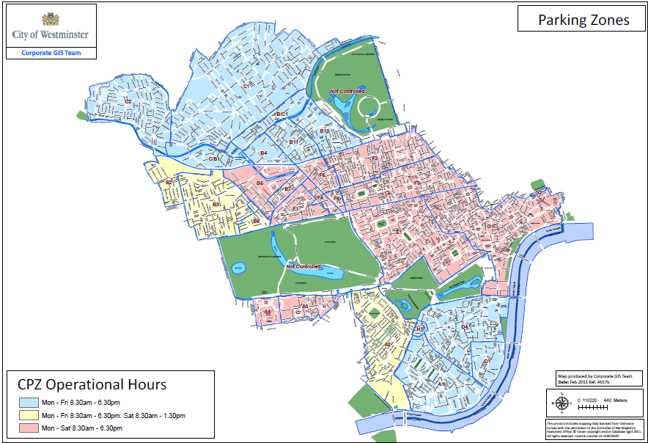
- Схема зон контролируемой парковки округа Вестминстер, г. Лондон
Контролируемые Зоны Паркования (КЗП)
В округе Вестминстер существует восемь разных КЗП и несколько различных тарифов на услуги парковки в пределах от £1,20 до £4,4О в час. Автомобили могут оставаться на улице в указанных зонах не более четырех часов. Все зоны контролируются, поэтому штраф за пользование парковкой более четырех часов будет выписан, даже если оплата была внесена за пять часов и более.
Если уровень заполнения парковки достигает 80% и более, принимаются определенные решения на уровне органа по управлению паркованием. Для решения данной проблемы в округе Вестминстере происходит пересмотр схемы оплаты с помощью изменения тарифных планов в сторону увеличения на время наибольшей нагрузки и в сторону снижения во внепиковое время. Тарифы на парковку в пределах улиц не поддаются индексации вслед за инфляционными ожиданиями, но при этом тарифы пересматриваются ежегодно по всему городу. С 2006 года цены держатся примерно на одном уровне.
Внеуличная парковка
Цены на внеуличную парковку, как правило, выше. Если есть необходимость оставить автомобиль надолго, то дешевле в расчете на час это будет сделать на внеуличном паркинге. Также там не существует временных ограничений по времени, как в местах на уличной парковке.
Регламент паркования по месту жительства
Пропуск на парковку по месту жительства в округе Вестминстер выдается на автомобиль в зависимости от его типа и объема двигателя на год - всего четыре категории. Автомобили с объемом двигателя 1 200 см. куб. и больше платят £132 (или £115 в режиме онлайн); автомобили с объемом двигателя меньше 1 200 см. куб. платят £94 (или £83 в режиме онлайн); электромобили, автомобили, работающие на метане, а также гибридные авто могут парковаться бесплатно.
С июня 2009 года парковочные места, предназначенные исключительно для жителей конкретного района, начали использоваться гостями района между 10 часами утра и 16 часами дня. Сначала жители Вестминстера негативно отреагировали на такое нововведение, так как некоторым из них приходилось в утренние часы отлучаться (например, отвозить ребенка в школу), а возвращаясь, обнаруживать свои места на парковке занятыми.
Парковки общего пользования, а также частные, обозначены уличными знаками на дорожном покрытии. Для владельцев определенных удостоверений, таких как врачи или строители, существуют некоторые уступки в отношении паркования в округе Вестминстер.
Бесплатная парковка для электромобилей
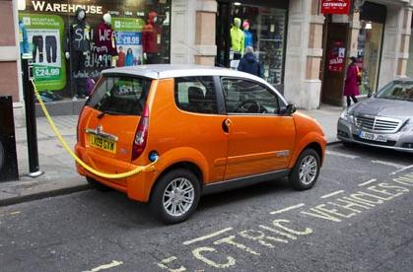
- Парковочное место для электромобилей в округе Вестминстер, г. Лондон
Электромобили (Рис. 10) могут парковаться бесплатно в округе. На данный момент существует 12 зарядных пунктов в пределах улицы и несколько за ее пределами.
Стоимость парковки для мотоциклов
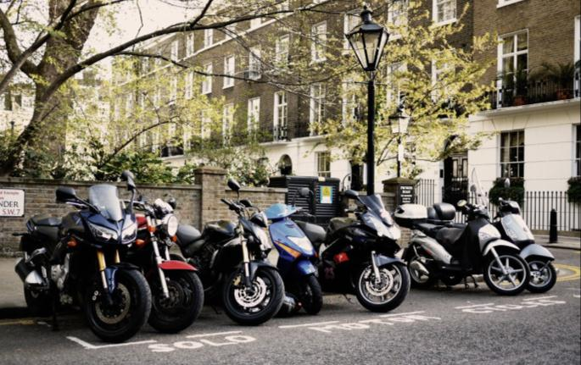
- Специальная выделенная зона для парковки мотоциклов в г. Лондон
В округе Вестминстер стоимость парковки для мотоциклов была установлена в августе 2008 года. Сначала эта программа работала как пилотная, а затем перешла на постоянную основу. Вначале стоимость паркования мотоцикла на день составляла £1,5, потом была снижена до £1,0 в день. Стоимость паркования меняется в зависимости от продолжительности, и максимальная ее величина составляет £100,0 в год. Мотоциклы могут парковаться бесплатно на общественных парковках вне улиц, которые являются собственностью г. Лондон. Оплата наличными принимается только на внеуличных парковках. На Схеме ниже представлены различные тарифы для граждан, приезжающих и оставляющих свой мотоцикл в округе Вестминстер и не являющихся его жителями. Для жителей округа Вестминстер стоимость годового абонемента на парковку составляет £50.
- Стоимость парковки для мотоциклистов (нерезидентов) в округе Вестминстер, г. Лондон
Длительность разрешения | Цена
1 день | £1.0
1 неделя | £3.5
1 месяц | £13.5
1 квартал | £33.5
1 год | £100.0
Паркование грузовых и коммерческих автомобилей
Концессионная политика повышения эффективности в сфере паркования грузовых и коммерческих автомобилей под названием «Light Touch» («Лайт Тач») недавно была создана в округе Вестминстер. До ее принятия на коммерческие автомобили выдавалось огромное количество штрафных протоколов. Часто обвинения по данным протоколам не выдвигались, так как не было явных доказательств факта нарушения правил паркования водителями таких транспортных средств.
Если инспектор по паркованию заметил стоящий коммерческий автомобиль в парковочном кармане для рядовых транспортных средств, он делает официальную отметку на коммерческом автомобиле и возвращается через 20-40 минут. В соответствии с регламентом с 8:30 до 11:00 утра автомобили могут загружаться или разгружаться без ограничений по времени. С 11:01 до 18:30 легковому коммерческому, а также частному транспорту разрешено останавливаться по причине разгрузки/выгрузки на срок не более чем на 20 минут. Автотранспорту весом более 3.5 тон в это время по данной причине разрешено останавливаться на срок не более 40 минут.
Политика «Лайт Тач» – это новое направление в сфере управления паркованием коммерческих авто. С ее помощью удалось сократить количество излишних штрафных протоколов, а также снизить издержки для коммерческих операторов. Муниципальные власти округа Вестминстер тесно сотрудничают с Ассоциацией Грузового Транспорта Великобритании – официальной группой, представляющей интересы водителей коммерческих и грузовых автомобилей.
Оплата услуг паркования через мобильное устройство или мобильное приложение
Компания «ParkRight» («ПаркРайт») разработала мобильное приложение для пользователей парковкой в г. Лондон. Действие приложения также распространяется на парковочное пространство округа Вестминтсер. Пользователи в режиме реального времени могут отслеживать свободные парковочные места на территории округа, а также могут совершать и контролировать свои парковочные платежи. Информация о почти 3 000 платных парковочных мест доступна через приложение – можно узнать которые из них заняты, свободны или неисправны. Приложение доступно на нескольких платформах: iOS, Android и Windows Phone, а также обладает следующими функциями:
- индикация различными цветами (красный, желтый, зеленый) о статусе более 3,000 парковочных мест;
- месторасположение около 41 000 уличных и внеуличных парковочных мест;
- фильтрация парковочных мест по типу, месторасположению, способу оплаты, наличию мест для инвалидов и так далее;
- взаимодействие с навигационной системой автомобиля, прокладка маршрута до обозначенного парковочного места;
- подробная информация, включая количество свободных мест, часы работы и тарифы;
- сортировка результатов по стоимости, расстоянию или общему рейтингу, возможность сохранения избранных парковочных мест;
- оплата парковки и управление парковочными сессиями.
Общее пользование автомобилем
Компания «ZipCar» («Зипкар»), которая ускорила популяризацию понятия общего пользования автомобилем, ранее была переименована в «Автомобильный Клуб округа Вестминстер». Члены клуба могут парковаться на улицах округа бесплатно.
Использование средств, собранных в счет оплаты за паркование
Средства от сборов за паркование поступают на специальный счет, центральный финансовый департамент округа принимает решение, как распределить средства для поддержания целей транспортной системы.
Поддержание правопорядка
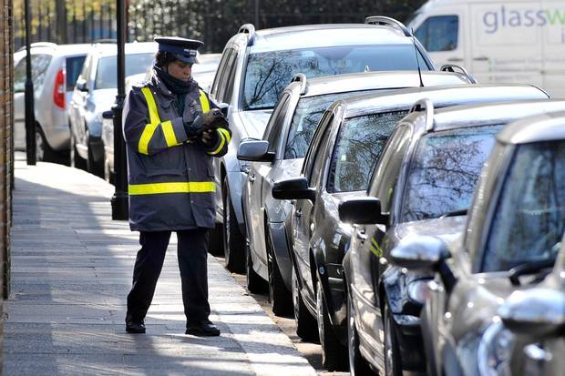
- Парковочный инспектор за работой в округе Вестминстер, г. Лондон
90% автомобилей в Вестминстере припаркованы по правилам, принятым в округе. Администрация Вестминстер является одним из немногочисленных примеров органов муниципальной власти г. Лондон, которая воспользовалась услугами частных подрядных организаций для обеспечения правопорядка в сфере паркования.
С конца 2010 года приняты новые условия, разъясняющие порядок контроля и мониторинга различных способов использования пространства вдоль тротуаров под нужды паркования в зависимости от времени суток. К примеру, по статистике около 200 автомобилей регулярно используют одно и то же место в зоне кратковременной парковки в разных целях. Портативный прибор, оснащенный GPS приемником, позволяет инспекторам по паркованию отслеживать парковочные места в определенном квартале в зависимости от их предназначения и исполнять обязанности по управлению правопорядком (Рис.12). Составляются специальные карты для определения проблемных участков округа, где наблюдается наибольшее количество нарушений; туда направляется большее количество парковочных инспекторов для улучшения ситуации.
Пример политики с сфере паркования, применяемой в округе Ислингтон, г. Лондон
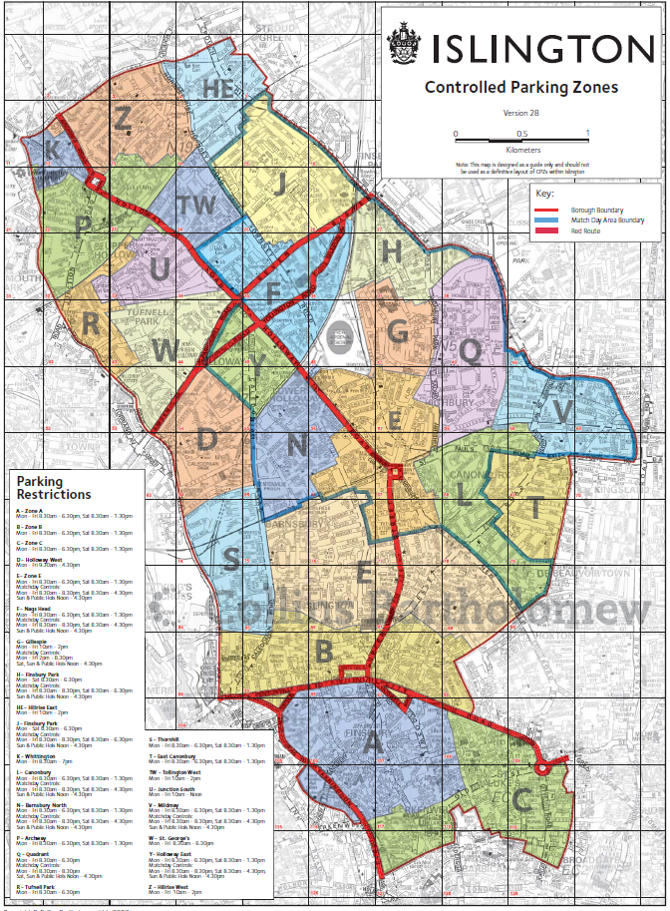
- Схема зон контролируемой парковки округа Ислингтон, г. Лондон
Округ Ислингтон, как и другие районы г. Лондон, использует Контролируемые Зоны Паркования. Большая часть средств на реализацию программы паркования в округе Ислингтоне поступает от программы «Транспорт для Лондона» после введения платы «за въезд на перегруженную территорию». Небольшие доходы поступают от проектных договоров, подписанных в 2000 году с главным футбольным клубом Северного Лондона. Однако самым существенным изменением в программе паркования округа Ислингтон стала декриминализация паркования, о которой было сказано ранее.
Тарифы на уличную парковку
Тарифы на уличное паркование рассчитываются поминутно и ограничиваются по времени – не более двух-четырех часов в разных частях округа. Тариф составляет 20 пенсов за три минуты. По мере увеличения времени пользования парковочным местом, растет и тариф за его использование. Максимальная стоимость достигает £4,0/час.
Оплата с помощью кредитной карты или мобильного телефона также были введены, чтобы способствовать развитию системы безналичного расчета. Водители платят около 10 пенсов за каждую транзакцию при оплате парковки по телефону или через мобильное устройство. Мобильные операторы ведут учет транзакций и в свою очередь получают плату только за обработку информации. Обслуживание одного уличного автомата по оплате парковки производит больше выбросов углекислого газа в окружающую среду, чем единовременная установка знака на столбе с указанием номера телефона кол-центра и кода парковки для оплаты.
Компании, предоставляющие совместное пользование автомобилем, получают разрешение от округа Ислингтон на уличную парковку в форме специального проездного удостоверения, которое в дополнение функционирует и как пропуск по месту жительства. Другие типы специальных пропусков существуют для автомобилей медицинских служб, преподавателей, а также некоторых категорий коммерческих организаций, например, коммунальных служб или строительных компаний. Также резервируются места и для тех групп населения, кто въезжает или переезжает из округа Ислингтона. Владельцы автомобилей могут подать заявление на резервирование парковочного места на улице стоимостью £15 в день, а также оплатить пошлину в размере £90 за обработку данных. На этом месте должны быть размещены специальные знаки, извещающие о том, что оно временно занято.
- Стоимость использования парковочного пространства в округе Ислингтон для частных автомобилей в зависимости от их уровня выбросов углекислого газа
Катего-рия | Автомобили, зарегистриро-ванные до 2001 (Объем двигателя, см³) | Автомобили, зарегистриро-ванные после 2001 (Объем выбросов, CO² г/км) | 12 месяцев | 6 месяцев | 3 месяца | 1 месяц
A | Электрический | 0-100 | Бес-платно | Бес-платно | Бес-платно | Бес-платно
B | 1-900 | 101-110 | £15.50 | £7.75 | £5.75 | £5.75
C | 901-1100 | 111-120 | £28 | £14 | £7 | £5.75
D | 1101-1200 | 121-130 | £74 | £37 | £18.50 | £6.25
E | 1201-1300 | 131-140 | £90 | £45 | £22.50 | £7.50
F | 1301-1399 | 141-150 | £97 | £48.50 | £24.25 | £8.25
G | 1400-1500 | 151-165 | £121 | £60.50 | £30.25 | £10
H | 1501-1650 | 166-175 | £139 | £69.50 | £34.75 | £11.50
I | 1651-1850 | 176-185 | £163 | £81.50 | £40.75 | £14
J | 1851-2100 | 186-200 | £206 | £103 | £51.50 | £17.50
K | 2101-2500 | 201-225 | £240 | £120 | £60 | £20
L | 2501-2750 | 226-255 | £336 | £168 | £84 | £28
M | 2751 и более | 256 и более | £434 | £217 | £108.50 | £36.50
Внеуличная парковка
В Ислингтоне количество внеуличных парковок ограничено. Их управление передано таким организациям, как общественная группа владельцев общественных зданий «Дома в округе Ислингтон».
Регламент паркования по месту жительства
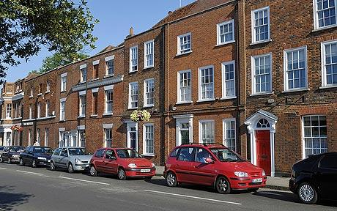
- Парковочное пространство в спальном районе г. Лондон
В округе Ислинггон действует схема разрешения на пользование парковкой по месту жительства для владельцев автомобилей, с учетом уровня выброса вредных веществ данных автомобилей. Таблица тарифов представлена выше. Водители, чьи автомобили больше загрязняют окружающую среду, платят более высокую стоимость за размещение транспортных средств на парковках, а водители электромобилей имеют право парковаться бесплатно. Каждый житель имеет определенную квоту ваучеров для посетителей. Эти ваучеры раздаются в форме скретч-карты.
Поддержание правопорядка
В ходе консультационного процесса, происходящего в г. Лондон по вопросу определения тарифов на паркование, каждый окружной отдел, отвечающий за работу парковок в своем районе, должен предоставить подробный расчет стоимости за услуги паркования, взимаемой с пользователей. Штрафные протоколы должны быть обоснованными и правомерными, а также иметь предупредительный, а не карательный характер. Суммы по штрафным протоколам колеблются в пределах от £80 до £120. Если штраф оплачивается в течение 14 дней с момента оформления, то водитель оплачивает лишь половину штрафа. Главная задача такой политики – предупреждение автолюбителей от легкомысленного поведения.

Политика муниципальных органов власти г. Париж, Франция в отношении парковочного пространства и регулирования паркования
Париж с населением в 2,4 млн. чел. является центром региона Иль-де-Франс с общей численностью населения порядка 12 млн. человек. Париж является крупнейшим экономическим и культурным центром Европы, на который приходится ¼ французского ВВП. Кроме того, это один из самых посещаемых туристами городов в мире – ежегодно сюда приезжают около 30 млн. человек.
Регион Иль-де-Франс состоит из 8 областей: Париж, включая три окружающих его района формирует агломерацию под названием Малая Корона, население которой приближается к 6,5 млн. чел. Транспортная ситуация в самом городе в значительной степени находится под влиянием всей Малой Короны. Характер передвижения населения Парижа и агломерации в целом проиллюстрирован на Рис. 15. Характеристика видов общественного транспорта приведена на Рис. 15., на котором отображается,что передвижения на общественном транспорте и пешие перемещения стоят в последнее время в приоритете у людей, проживающих в столице Франции и окрестной территории.
- Распределение пользования видами транспорта в Париже и в агломерации Малая Корона в целом [Enquête Globale Transport, 2012; Enquête Nationale Transports et Déplacements 2012]

Начиная с 1970-х годов до середины 1990-х в Париже особо отмечался рост спроса на пользование частным автотранспортом и существование либеральных правил паркования. Рост частного автопарка составлял около 3% в год вплоть до 1990-х годов, с 1991 года он несколько замедлился и составлял 0,8% в год. К 1998 году объемы траффика непосредственно в г. Париж стабилизировались, однако, продолжили свой неуклонный рост в Малой Короне.
В начале 2000-х годов восприятие роли личного автотранспорта в тесном городском пространстве начало меняться, и муниципальные власти стали предпринимать меры, направленные на ограничение использования автомобилей. Начиная с 2003 года количество бесплатных уличных парковок в г. Париж сократилось с 50 тыс. практически до нуля к 2007 году (Рис. 16).
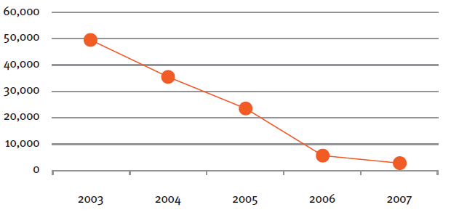
- Динамика сокращения общего числа бесплатных уличных парковочных мест с 2003 по 2007 года в Париже
Благодаря внедрению определенного перечня мер, направленных на демотивацию жителей к использованию частного автотранспорта, с 2003 года общий километраж, преодолённый парижанами на автомобиле, сократился более чем на 13% (Рис. 17).
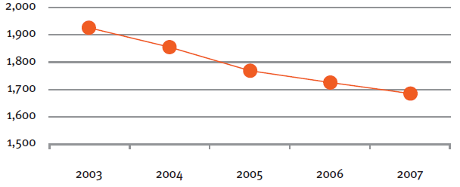
- Динамика сокращения пройденного жителями Парижа километража на частном автотранспорте в рабочие дни в промежутке с 7:00 до 21:00 с 2003 по 2007 год
Более того, общая площадь уличного парковочного пространства сократилась на 9% (Рис. 18).
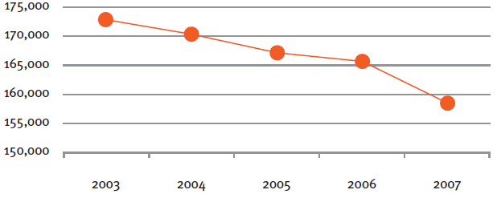
- Динамика сокращения общего числа доступных уличных парковочных мест с 2003 по 2007 года в Париже
Данное парковочное пространство было изъято в пользу развития различных видов общественного транспорта и общей разгрузки улиц от загрязняющего автотранспорта. Были выделены места для паркования мотоциклов, велосипедов, расширен доступ к трамвайным линиям и оборудованы дополнительные места для инвалидов и людей с ограниченными возможностями. Около 6000 дополнительных парковочных мест было ликвидировано по требованию противопожарной безопасности и улучшения ситуации маневрирования автомобилей экстренных служб.
В городе также созданы 14 станций совместного пользования автомобилями. Было выделено по меньшей мере три парковочных места под одну станцию.
Развитие велосипедного движения
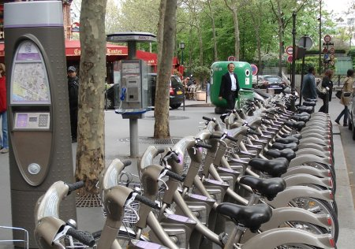
- Станция общественной аренды велосипедов «Velib» («Велиб») на улице Парижа
В 2007 году в Париже был представлен проект «Velib» («Велиб») - аренда общественных велосипедов (Рис. 19). Площадь, ранее занимаемая 4000 парковочными местами, была отдана под организацию 1451 велосипедных станций. Проект начался с некоторого разочарования – в первый год по меньшей мере 3000 велосипедов были украдены. Но в дальнейшем системный оператор данного проекта, компания JCDecaux смогла изменить ситуацию в более оптимистичное русло. В настоящее время система «Велиб» является неотъемлемой частью города, чья статистика говорит о невероятной популярности услуги публичной аренды велосипедов в условиях ограничения паркования автомобилей:
- За последние 7 лет пользователи услуги проехали на велосипедах примерно 614 млн км по улицам Парижа;
- Один велосипед «Велиб» арендуется каждую секунду в городской среде, что составляет ежедневное пользование услугой приблизительно 86400 раз;
- Самое напряженное время использования услуги «Велиб» происходит в вечерние часы пик – с 18:00 до 19:00. На это время приходится около 10% общего количества суточного пользования. Самое вялое время (0,5% общего количества суточного использования) приходится на ранние часы – с 5:00 до 6:00 утра.
- Среди 20 миллионов ежегодных туристов, посещающих Париж, 2,5 миллиона в среднем пользуются велосипедами «Велиб» для прогулок по городу. Главные иностранные любители данной услуги прибывают из Германии, США и Великобритании.
- в 2013 году в общей сложности 8000 велосипедов «Велиб» подверглись вандализму или были угнаны. 87% угнанных велосипедов были в итоге найдены или возвращены.
- По данным исследования, проведенного агентством TNS-Sofres, 87% пользователей остались довольны услугой, а 99% опрошенных заявили, что обязательно порекомендуют данный сервис друзьям или родственникам.
Помимо «Велиб», частные велосипеды пользуются в Париже огромным спросом, так как на улицах присутствует соответствующая инфраструктура в виде просторных и удобных велодорожек с доступным специальным парковочным пространством в различных частях города (Рис. 20).
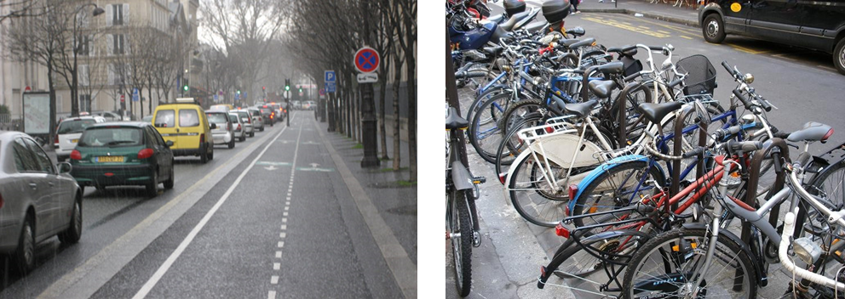
- Велосипедные дорожки, проложенные параллельно основному транспортному потоку (слева), и выделенная парковка строго для велосипедов (справа) на улицах г. Париж.
Сокращение количества парковочных мест в пределах улицы стало возможным в 2008 году в результате принятия национального регламента, разрешающего велосипедное движение навстречу общему потоку. Париж, как и большинство других городов, освободили общественные места от автомобилей путем перемещения их на места в подземные паркинги. За 2003-2006 годы доля личных автомобилей в общем потоке снизилась с 68% до 60%. За это же время было построено 118 км новых велодорожек. Среди велосипедистов 15% заявили, что до этого они ездили на работу на машине.
Нормативно-правовое регулирование парковочного пространства
Существует набор документов, регулирующих развитие транспортной системы г. Париж и его агломерации. «Схема Управления Регионом Иль-де-Франс» (Schema Directeur du Region de l’Ile de France, SDRIF) излагает цели наивысшего уровня. Одно из пяти главных направлений, описанных в документе, это разработка такой политики управления транспортом, которая была бы менее сконцентрирована на использовании частного автотранспорта.
План Городской Мобильности Иль-де-Франс (Plan des Deplacements Urbain de L’Ile de France, PDUIF) более детально описывает стратегию для региона. Согласно требованию «Закона о Солидарности и Городском Обновлении» 2000 года (Solidarité et Renouvellement Urbain), в плане излагается и политика в отношении организации парковочного пространства. План вступил в силу в том же году и был рассчитан на период до 2005 года. В нем описывались следующие меры, направленные на улучшение транспортной системы:
- улучшить качество услуг общественного транспорта и сделать его реальной альтернативой поездкам на частном автомобиле;
- улучшить информирование автолюбителей о пробках и заторах на дорогах для предоставления возможности установления альтернативного маршрута;
- организовать систему скоростных автобусных маршрутов для ускорения пригородной мобильности;
- улучшить транспортное сообщение с развивающимися пригородными районами;
- развить велосипедное движение и инфраструктуру между станциями общественного транспорта, деловыми и жилыми районами;
- улучшить безопасность перемещения пешеходов и велосипедистов;
- представить новую политику регулирования паркования, которая бы побуждала автолюбителей использовать альтернативные виды транспорта, особенно для коротких перемещений.
Третий, и наиболее детальный уровень транспортного планирования, включает в себя планы для всех местных муниципальных образований, входящих в регион Иль-де-Франс. Для того, чтобы соответствовать высшим целям политики городского планирования, все они основываются на следующих принципах в отношении парковочного пространства:
- увеличить парковочное пространство, предназначенное для пользования местных жителей и ограничить возможности паркования для автомобилистов из сторонних районов;
- снизить максимальные нормативы по количеству допустимых парковочных мест в структуре новых зданий;
- усилить контроль за соблюдением правил паркования и ужесточить штрафные санкции в случаях выявления нарушений.
Уже в 2007 году результаты внедрения Плана стали очевидны. Тем не менее, некоторые меры, связанные с ужесточением условий паркования, не смогли быть немедленно реализованы на муниципальном уровне из-за особенностей распределения полномочий и сопротивления местных властей к подписанию политически непопулярных нововведений. Внедрение этого документа оказалось весьма эффективным с точки зрения транспортной ситуации.
Уличное паркование
Регламент территориального планирования в Париже не поощряет, но и не запрещает строительство парковочного пространства при новом жилом здании в случае, если оно находится на расстоянии 500 метров от ближайшей станции метро. В городе в среднем станции метро находятся на расстоянии 500-600 м друг от друга, а железнодорожные – на расстоянии 1,5-2 км друг от друга.
На сегодняшний день все уличные парковки Парижа платные и ограничены максимальной продолжительностью в два часа. Электронные терминалы оплаты работают с 9:00 до 19:00 с понедельника по пятницу. Тарифы (начиная с 1 июля 2009) колеблются от €1,20/час в отдаленных от центра зонах до €3,60/час в центральных районах для гостей города в зависимости от зоны (Рис. 21). Важно отметить, что терминалы не принимают наличный или безналичный расчет. Оплата совершается только посредством карты «Paris Carte», которую возможно приобрести номиналом в €10 или €30 в ближайшем магазине. Терминал при оплате выдает специальный талон, который должен быть помещен под лобовое стекло.
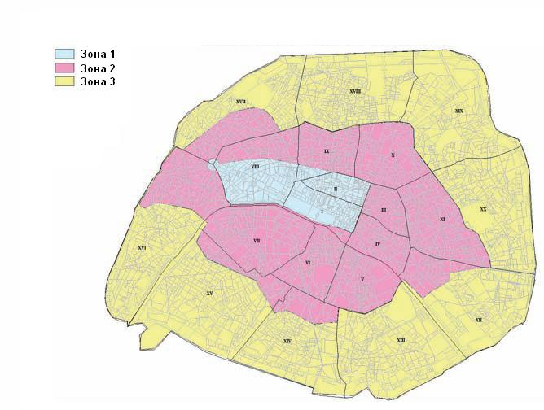
- Разделение зон платного паркования в г. Париж
- Зона 1: € 3,60
- Зона 2: €2,40
- Зона 3: €1,20
Подземное паркование
В Париже находится множество подземных автостоянок для частных автомобилей, они открыты 24 часа в сутки, 7 дней в неделю. Некоторые паркинги открыты также для доступа мотоциклов. Доступность подземного парковочного пространства обозначается белой буквой "Р" на синем фоне, и как правило, может находиться в оживленных торговых, туристических или деловых районах. Безопасность в таких местах обеспечивается круглосуточной охраной и ведется видеонаблюдение.
Тарифы варьируются в зависимости от района города: в центре и оживленных туристических районах необходимо заплатить около €2,50 за 1 час, €5 - за 2 часа и €20 или более за 12 часов до 24 часов. На окраине города цены, как правило, ниже, и водители платят в среднем от € 10 до € 15 за 24 часа. Некоторые подземные паркинги также предлагают специальные тарифы по выходным дням, при покупке абонемента на неделю или на месяц.
Парковочный пропуск по месту жительства
С целью ограничения движения частного автотранспорта в Париже автолюбителей обязали приобретать парковочный пропуск по месту жительства. Этот пропуск позволяет водителю парковаться в четырех различных районах города вблизи своего дома на период, не превышающий семь последующих дней.
Париж разделен на 160 парковочных зон, каждая из которых оборудована специальными счетчиками. Парковка по месту жительства разрешена на жилых улицах вблизи дома автовладельца, где электронные терминалы оплаты имеют желтую точку на корпусе (Рис. 22).
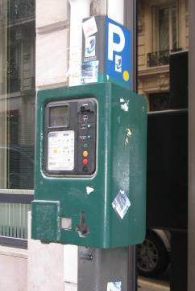
- Электронные терминалы оплаты парковки на улице г. Париж
Цена за парковку по месту жительства составляет €0,65 в день или € 3,25 в неделю на период не более семи последующих дней. Бесплатная парковка по месту жительства разрешена по субботам, в любых местах по воскресеньям, праздничным дням и на протяжении всего месяца в августе. Довольно низкая цена на парковочный пропуск по месту жительства относительно стоимости парковки в других частях города установлена и удерживается с целью снижения мобильности на частном автомобиле. Владельцы парковочных пропусков по месту жительства платят за пользование парковкой в других районах по гостевому тарифу (€1/час). Начиная с 2008 года, тарифы на паркование для жильцов конкретного микрорайона увеличились на 30%, а для гостей – на 20%.
Существует определенный регламент предоставления доказательства оплаты парковки горожанами по месту жительства. Все документы подлежат размещению под лобовым стеклом автомобиля:
- Парковочный пропуск по месту жительства, срок действия которого не истек (действие парковочного пропуска не превышает три года);
- Дневной или недельный талон, выданный электронным терминалом оплаты с отмеченной начальной датой и временем, действующий максимум семь последующих дней.
Зона смешанного паркования
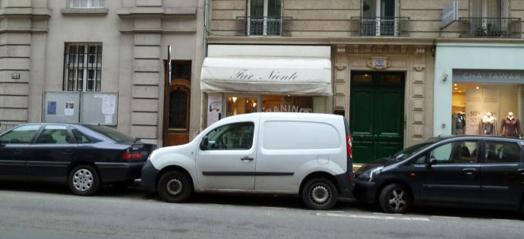
- Зона смешанной парковки, где можно наблюдать частные автомобили, разделяющие парковочные места с коммерческим автотранспортом
В связи с недостатком парковочного пространства для жителей района с недавнего времени появились «места смешанного использования» – на них разрешена парковка с 20:00 до 7:00 с понедельника по субботу и целый день в воскресенье. В остальное время они должны быть использованы исключительно для погрузки/выгрузки товаров, автомобилей службы доставки или как автобусные остановки по требованию (Рис. 23).
Стоимость парковки для мотоциклов
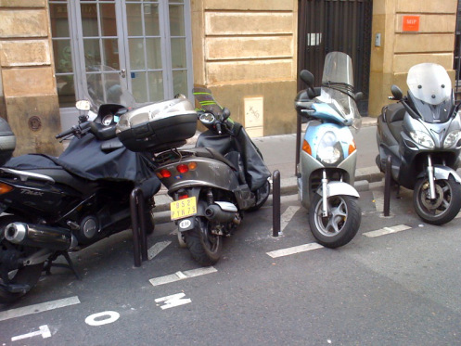
- Выделенное парковочное пространство для мотоциклов на улице Парижа
Паркование мотоцикла в Париже зачастую является немалой проблемой, так как всего около 15% всего парковочного пространства приходится на двухколесный вид транспорта. Ежедневно по городу передвигаются около 150 000 мотоциклистов и их недовольство малым парковочным пространством для данного вида транспорта растет. В 2009 году около 2500 уличных парковочных мест были переоборудованы под стоянку для мотоциклов. В ближайшее время муниципальные власти Парижа планируют увеличить их количество на 30%, учитывая последние данные о распределении транспортных предпочтений у населения.
Моторные двухколесные транспортные средства на данный момент составляют небольшую часть от общего количества частного транспорта – часто для людей, приобретающих мотоцикл, это средство передвижения не является единственным; большинство из них уже являются владельцами автомобилей. В этой связи мотоциклы рассматриваются в качестве основного транспортного решения для снижения перегруженности городских дорог и загрязнения воздуха.
Парижан стимулируют в выборе перехода с четырех- на двухколесный вид транспорта – парковка мотоциклов разрешена на тротуарах (в положении без ущерба пешеходам и в отсутствии наличия свободных мест на уличном парковочном пространстве). Мотоциклы не так сильно перегружают дорожный поток, они ослабляют давление на общественный транспорт и предлагают дешевый, быстрый и надежный способ перемещения.
Поддержание правопорядка
Штрафы за нарушение правил паркования следующие:
- €17 за превышение ограничения по времени;
- от €37 до €135 евро за стоянку в неположенном месте.
Если оплата не произведена в течение трех месяцев, то сумма штрафа возрастает втрое. Все доходы от парковки и штрафов поступают в общий бюджет города.

Политика муниципальных органов власти г. Мюнхен, Германия в отношении парковочного пространства и регулирования паркования
Мюнхен является столицей, крупнейшим муниципальным образованием Баварии и третьим крупнейшим городом Германии по численности населения (1,47 млн человек) после Берлина и Гамбурга. Агломерация города Мюнхен имеет в общей сложности около 5,6 млн человек. Это один из крупнейших экономических центров и транспортный узел Германии. Распределение использования способов передвижения в городе и агломерации представлено на Рис. 25.
- Распределение по видам транспорта в г. Мюнхен [Munich Transport in Figures 2012]
С начала 1990-х годов муниципальные органы власти г. Мюнхен начали рассматривать вопрос об изменении политики в сфере управления паркованием как способ снижения количества трафика в центральной части города. Были проанализированы все районы и улицы с целью определения оптимального соотношения между необходимым объемом парковочного пространства, количеством жителей и гостей города. Из общего числа парковочных мест в городе, 33% приходится на уличную парковку, 61% составляют частную собственность и 6% составляют платные паркинги. Всего доступно около 54 000 платных парковочных мест, обслуживаемые через электронные терминалы оплаты.
Общая характеристика политики паркования
Внедрение различных методик управления паркованием стало основной тактикой сокращения загруженности улиц и стимулированием населения отказаться от пользования частными автомобилями в Мюнхене. Наряду с этим, акцент делается на улучшение велосипедной инфраструктуры и повышение качества общественного транспорта. За период общей модернизации и внедрения инновационной политики управления паркованием в г. Мюнхен наблюдается существенное изменение предпочтений жителей в используемых видах транспорта, в результате чего постепенно сокращается уровень выбросов вредных веществ в окружающую среду.
Прогресс в лучшую сторону очевиден – в 2000 году, когда новая политика в управлении парковочным пространством только стартовала, 42% всех поездок местными жителями осуществлялись на частных автомобилях, 32% - общественным транспортом, 8% - велосипедами и 18% - пешком. В 2012 году, когда новые методы управления парковочным пространством использовались уже повсеместно, 31% всех поездок осуществлялись на автомобилях (сокращение доли на 11%), 26% (-6%) – общественным транспортом, 13% (+5%) – на велосипеде и 29% (+11%) – пешком.
Опыт осуществления проектов государственно-частного партнерства в сфере управления паркованием
Ситуация с хаотичной и нерегулируемой парковкой в Мюнхене начала усугубляться в 1970-е годы. Вскоре в 1980-х годах были осуществлены первые попытки урегулировать проблему в отдельных районах, но они оказались неэффективными. До начала 1990-х годов автомобильные заторы и безответственные водители, оставляющие свои автомобили на длительное время в любых доступных местах, являлись главными ограничивающими факторами бурного развития общественной жизни и улучшения качества городской среды.
В 1995 году, параллельно с интенсивными дебатами по вопросам регулирования и улучшения транспортной мобильности в Мюнхене, муниципальные власти совместно с концерном ВМW учредили и основали «Инициативу Инцель» («Inzell Intiative»), которая преследовала своей главной целью решить проблему паркования в городе и изменить на тот момент напряженную ситуацию. Участие в разработке плана приняли различные представители политической элиты, ведущие специалисты по городскому планированию, автомобильные инженеры и научные сотрудники.
В основе программы были заложены четыре направления для модернизации:
- городское движение и управление мобильностью,
- общественный транспорт,
- городская структура и структура региона в целом,
- перспективные направления городской мобильности будущего.
В поддержку основным направлениям развития были определены ряд принципов:
- Развитие структуры жилищного комплекса должно быть ориентировано на соответствующую модернизацию сети общественного транспорта.
- Чем ближе территория к центру города, тем менее интенсивным должно быть автомобильное движение.
- Скоростной и попутный трафик следует развивать как можно дальше от густонаселенных районов города.
- Совместное управление движением позволяет всем видам транспортных систем показывать максимальную эффективность, которая неизменно будет увеличиваться.
- Местный общественный транспорт должен иметь приоритет.
- Система перехватывающих парковок (park-and-ride) как средство совмещения различных видов и сетей транспорта должна стремительно развиваться.
- Концепция управления парковочным пространством должна быть направлена на благо развития города.
- В зоне общественной парковки коммерческий транспорт должен имеет приоритет.
- Грузовые перевозки должны быть оптимизированы за счет продвижения логистических систем.
- Интенсивное движение автотранспорта будет снижаться при поощрении автовладельцев разделять свой автомобиль в поездке с большим число людей.
В 1998 году «Инициатива Инцель» была профинансирована на €140 млн за счет федеральных фондов для осуществления пилотного проекта паркования, имеющего название «Мобинет». Для осуществления проекта были выбраны два района. В целях определения интенсивности движения отдельно были изучены все улицы и районы для получения максимально точной информации как о структуре паркования жильцов и гостей, так и остановок экстренных служб и коммерческого транспорта.
В 2000-ом году после подведения промежуточных результатов выяснилось, что количество водителей, паркующих свои автомобили в ночное время, сократилось на 25%, а количество тех, кто пользовался парковками в дневное время – на 40%. Число нарушений и случаев неуплаты за паркование, а также транзитных автомобилей также существенно сократились. В 2003 году проект «Мобинет» закончился, однако, муниципальные власти закрепили обязательства по продолжению осуществления данной политики паркования. В конце 2010 года все 58 зон паркования г. Мюнхен стали платными. Оплата осуществляется посредством электронных терминалов оплаты, либо с взиманием платы за разрешение на паркование по месту жительства автовладельцев.
Уличное паркование
Автовладелец, не проживающий в данном районе, обязан приобрести парковочный ваучер в электронном терминале по оплате паркования. Данный ваучер разрешает пользование парковкой в течение суток. Плата за парковку составляет €0.50 за 12 минут, и автомобиль оставить можно максимум на два часа. Плата за парковку, как правило, ограничена рабочими днями, то есть с понедельника по субботу от 9:00 утра до 19:00 вечера. Ночью, в воскресенье и в государственные праздники парковки бесплатные.
В г. Мюнхен существует 58 парковочных зон с общим предложением в 54 000 парковочных мест. Общий приоритет имеют местные жители, которые приносят наибольшую часть дохода в бюджет паркования, за ними следуют покупатели и гости.
В Мюнхене существуют смешанные правила паркования, применяемые в разное время суток по разному тарифу (Рис. 26):
- Зеленая зона: паркование для жильцов при наличии пропуска на парковку резидента между 9:00 и 23:00. Прочие посетители тарифицируются по обычному тарифу - €0.50 за 12 минут, но не более двух часов.
- Голубая зона: бесплатная парковка владельцам пропусков, для посетителей плата составляет €0.50 за 12 минут, но не более двух часов.
- Желтая зона: краткосрочное паркование: для жильцов и гостей - €0.50 за 12 минут, но не более двух часов.
- Красная зона: паркинг воспрещен (красные зоны).
- Зелено-голубая зона - паркование смешанного типа: жильцы паркуются бесплатно, а посетители от 9:00 до 19:00 по тарифу €0.50 за 12 минут, но не более двух часов. С 19:00 до 11:00 утра разрешение на парковку имеют только жильцы.
- Желто-голубая зона - паркование смешанного типа (краткосрочные): платно для жильцов и гостей от 9:00 до 19:00. С 19:00 вечера жильцы паркуются бесплатно, а гости по существующему тарифу после 19:00.
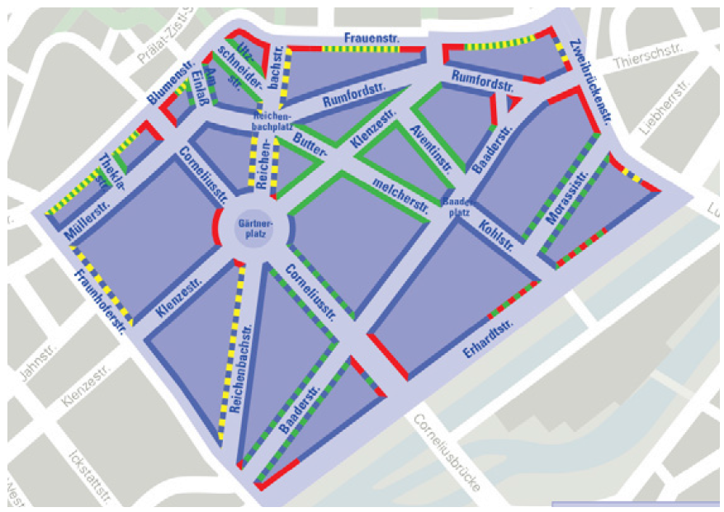
- Распределение парковочных зон в центральной части г. Мюнхен
Парковочный пропуск по месту жительства
Разрешение на паркование в пределах улицы по месту жительства можно приобрести за €30,00 в год тем горожанам, которые не имеют частных гаражей, но желают оставлять свой автомобиль вблизи дома.
Уличное паркование коммерческого транспорта
Специальные пропуска также могут получить владельцы предприятий, зарегистрированные в зоне паркования, при условии наличия автомобиля и отсутствия частного парковочного пространства (Рис. 27).
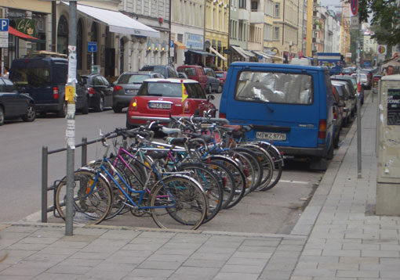
- Автомобильное парковочное пространство на одной из центральных улиц г. Мюнхен совмещено с парковкой для велосипедов
Процедура получения пропуска для коммерческого автотранспорта схожа с получением разрешения на паркование частного автомобиля, но первая процедура стоит значительно дороже. Предприятие вправе приобрести только один пропуск по цене €120,00 в год. Необходимо заметить, что на одно предприятие выдается один пропуск вне зависимости от конкретного автомобиля.
Дополнительные парковочные правила при проектировании и строительстве новых зданий
Действующие строительные нормативы были приняты в январе 2008 года. Необходимость в наличии парковочного пространства позволяет владельцам нежилых новых зданий предоставлять определенное количество парковочных мест в пользование сторонним желающим. При строительстве жилых зданий строительная компания может не включить в проект строительство парковочного пространства, уплатив определенную пошлину. Выделяют основные зоны, регламентированные новыми строительными нормами:
- Зона 1: историческая часть города, а также близлежащие территории на севере и юге от главного железнодорожного вокзала.
- Зона 2: Внешняя часть центрального района города.
Регламент был обновлен таким образом, что необходимое количество парковочных мест, предоставляемое в соответствии со спецификацией проекта, может быть ниже того количества, которое определено по закону Баварии о нормативах предоставления парковочного пространства. В зависимости от зоны в г. Мюнхен требуемое количество парковочных мест для новых жилых зданий может быть снижено на величину от 25% до 50% относительно того, что требуется законодательством Баварии. Если новое коммерческое здание не отвечает минимальным требованиям, как обозначено выше, то застройщик обязан уплатить реституционную пошлину (дословно – восстановление причиненного ущерба). Плата за каждое не предоставленное парковочное место составляет €12 500, если здание строится в зоне 1 и €10 000 – если в зоне 2. Компенсация за не предоставление одного парковочного места в новом здании пригорода составляет €7 500.
Развитие перехватывающих парковок
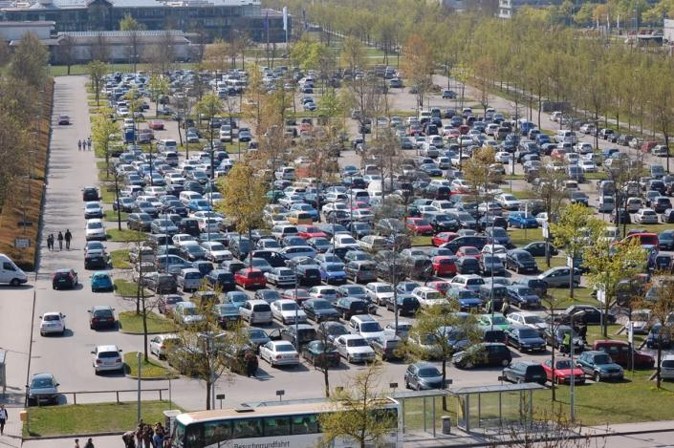
- Перехватывающая парковка недалеко от центральной части г. Мюнхен
Сеть перехватывающих парковок г. Мюнхен состоит из 120 комплексов гаражного типа, расположенных при пассажирских железнодорожных станциях вне Средней Кольцевой Автодороги (Рис. 28).
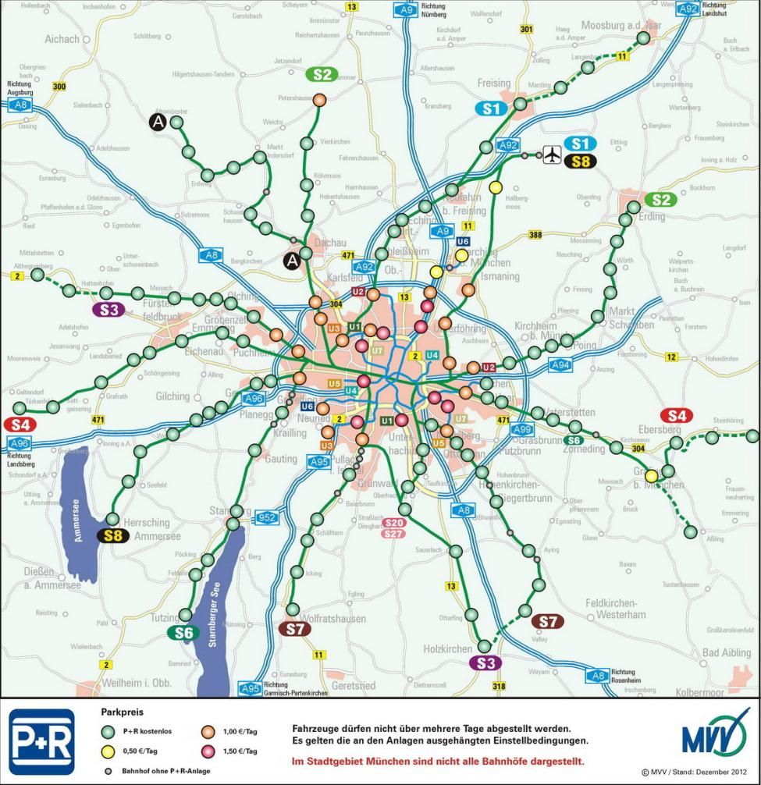
- Сеть перехватывающих парковок г. Мюнхен
Сеть перехватывающих парковок можно разделить на четыре категории относительно представленных тарифов на паркование и их местонахождения (Рис. 29).
Стоимость пользования девятью наиболее близко расположенными к центральным районам города перехватывающими парковками (красная метка) составляет €1,50 в день или €17,00 в месяц. В следующую категорию попадают восемнадцать гаражных комплексов (оранжевая метка), расположенных чуть дальше, но все еще в пределах г. Мюнхен. Стоимость их использования – €1,00 в день или €8,50 в месяц. Плата за пользование перехватывающей парковки третьей категории (желтая метка) составляет – €0,50 в день и €7,50 в месяц. Остальныеперехватывающие парковки, большинство из которых находятся за пределами г. Мюнхен, являются бесплатными.

Выводы из анализа зарубежного опыта
Развитие политики управления парковочным пространством в рассмотренных примерах направлено на эффективное использование городских земель, улучшение экологической обстановки, создание благоприятных, безопасных и комфортных условий проживания населения, увеличение пропускной способности транспортных магистралей, обеспечение владельцев автотранспорта доступными и удобными местами для хранения личного транспорта.
Обобщая мировой опыт, можно выделить основные задачи, решаемые при создании платного парковочного пространства:
1)Повышение безопасности и комфорта проживания населения.
2) Решение проблем организации движения транспорта и повышения пропускной способности дорожной системы.
3) Улучшение экологической обстановки на территории жилых и общественных зон.
4) Стимулирование использования экологически чистого транспорта.
5) Привлечение инвестиций с целью строительства автостоянок для размещения автотранспортных средств за пределами центральных районов города.
Политика паркования является той системой муниципальной политики, которая часто остается без надлежащего внимания и оценки. Для осуществления эффективного управления парковочным пространством используются основные четыре направления – механизмы экономического воздействия, механизмы регулятивного воздействия, организация проектных работ и контрактные взаимоотношения.
- Механизмы экономического воздействия. Большинство муниципальных властей европейских городов приняли решение не только изменять тарифы на уличные парковочные места для того, чтобы достичь уровня заполняемости в 85%, но и приступили к оптимизации цен на внеуличные парковочные места. Различная и достаточно высокая стоимость уличной парковки минимизирует пробег автомобилей в поисках свободных парковочных мест, а также рационально распределяет их между теми, кто более всего в них нуждается. Приравнивание стоимости внеуличной парковки к уличной ведет к общей направленности на демотивацию населения к пользованию частным автомобилем. Большинство прогрессивных городов также резервируют средства или ассигнуют сборы, полученные от пользователей парковками, для поддержки услуг общественного транспорта, велосипедной инфраструктуры и прочих проектов, направленных на развитие жизни без автомобиля.
- Механизмы регулятивного воздействия. В настоящее время по-прежнему превалирующее большинство мировых городов обязывает застройщиков обеспечивать минимальное количество парковочного пространства. В Европе парковочные минимумы уже довольно низкие, особенно в тех зонах, где имеется хороший доступ к общественному транспорту. Власти некоторых европейских городов решили заменить определение парковочных минимумов на парковочные максимумы. Это прежде относится к новым внеуличным паркингам. Все это подчинено главной цели – демотивации населения к использованию автомобиля и сведению поездок на частных автомобилях к нулю. Это приведет к явному сокращению количества выбросов углекислого газа в атмосферу и оживлению жизни в центральных частях города.
- Организация проектных работ. Улицы Европейских городов сейчас проектируются таким образом, чтобы минимизировать отрицательный эффект и дискриминацию пешеходов со стороны автомобилей. Если выделяется парковочное пространство вдоль оживленной улицы, то оно размещается таким образом, чтобы замедлить транспортное движение и в тоже время защитить велосипедистов проезжающих по выделенным дорожкам, расположенным поблизости к скоростному транспорту на магистральных дорогах. Широкую популярность получили физические ограждения различного вида, препятствующие вторжению паркующихся автомобилей в зоны перемещения пешеходов.
- Контрактные взаимоотношения. Передача некоторых функций управления паркованием частным компаниям по принципу построения проектов государственно-частного партнерства доказала свою успешность. Это также отразилось на вопросе увеличения поступаемой платы с пользователей парковки - парковочных талонов и штрафных протоколов. Привлечение сторонних частных компаний также позволяет оптимизировать затраты, а также повысить эффективность проводимой политики паркования.
Постоянно внедряемые технологические инновации создают новые возможности для регулирования и управления паркованием. Все большая часть европейских городов переходит к мультипространственным электронным терминалам по оплате паркования, которые являются более практичными с точки зрения контроля за взиманием платы с одного парковочного места, а также регулирования тарифной базы. Стоимость обслуживания таких терминалов невысокая. В дополнение большинство европейских городов предоставляют услугу по оплате за парковку по телефону или через мобильное приложение. Стоимость учета сборов, а также потери вследствие воровства, мошенничества или вандализма могут быть минимизированы путем передачи данных услуг по контракту телефонному провайдеру или мобильному оператору. Такая услуга являются более удобной и для пользователей.
В перспективе ожидается новая волна технологических новинок в сфере контролирования и сборов оплаты за паркование. Предполагается, что автомобильные компании будут интегрировать электронные счетчики в новые автомобили, которые будут связанны с системой навигации и будут в состоянии определять наличие и вести водителей в места нахождения свободных парковочных мест. Уже делаются попытки использовать навигационную систему для предоставления информации автолюбителям о тарифах на парковку в зависимости от местонахождения, времени суток и дня недели. Это с одной стороны – удобно автовладельцу, с другой – оптимизирует работу системы паркования.
Представленные в данной главе инновационные направления политики контроля за паркованием доказали успешность своей работы в большинстве основных городов Европы. Изучение данных примеров и опыта Европейских стран послужит отличной базой для создания и модернизации текущей политики паркования в других странах и регионах, а также мотивацией к внедрению более смелых решений в политике паркования для достижения более широких социальных целей.

Интервью с Германом Кнофлахером (Hermann Knoflacher), январь 2011 http://www.youris.com/Mobility/Traffic_Management/Professor_Hermann_Knoflacher_Our_CarAddicted_Society_Is_Not_Easy_To_Handle_So_We_Have_To_Make_Changes_Step_By_Step.kl
Eric Gantelet and Christophe Begon, (2008) "The Impact of Car Parking Policies on Greenhouse Gas Emissions," Association for European Transport
Jan Gehl and Lars Gemzoe (2006). New City Life. The Danish Architectural Press: Copenhagen
The Netherlands gets its first smart parking system, http://www.myparkingpermit.com/blog/the-netherlands-to-install-its-first-smart-parking-system/
Kenneth J. Button (2006). "The political economy of parking charges in 'first' and 'second- best' worlds." Transportation Policy. 13 (6), 470-478.
Jan Gehl and Lars Gemzoe (2003). New City Spaces. The Danish Architectural Press: Copenhagen. Third Edition
COST Action 342 (2006). "Parking Policies and the Effects on Economy and Mobility." Technical Committee on Transport.
Eurostat (2003). "Are we moving in the right direction." European Environment Agency. Statistical yearbook on candidate countries. Office for Official Publications.
Number of passenger cars per 1 000 inhabitants in the 24 municipalities, Italy http://www.eea.europa.eu/data-and-maps/figures/number-of-passenger-cars-per-1-000-inhabitants-in-the-24-municipalities-1996-2000-2005-2006
Robert Joumard et al. (1996). “Air quality and urban space management,” The Science of the Total Environment, 189/190, 57-67.
Rachel Weinberger et al (2010). “U.S. Parking Policies: An Overview of Management Strategies,” Institute for Transportation and Development Policy.
“Parkeon Celebrates the Golden Anniversary of the Parking Meter.” http://www.parkeon.it/Press-Release/Parkeon-celebrates-the-golden-anniversary-of-the-parking-meter.html
Simon Anderson and André de Palma (2004). “The economics of pricing parking,” Journal of Urban Economics. University of Virginia. Volume 55, Issue 1.
How practical is an electric car in London? http://www.theregister.co.uk/2014/06/16/how_practical_is_an_electric_car_in_london/
Bernard P. Feeney (1989). “A review of the impact of parking policy measures on travel demand,” Transportation Planning and Technology, 13(4), pp. 229-244
Parking your car in Amsterdam http://www.amsterdam.info/parking/
London Parking http://www.ncp.co.uk/parking-solutions/cities/london
Parking facilities in Stockholm http://www.stockholmparkering.se/SitePages/Parking-in-general.aspx
Parking in Copenhagen http://www.visitcopenhagen.com/copenhagen/parking-copenhagen
Parking in Paris http://www.parkingsdeparis.com/EN/car-reservation-map.php
Parking in Barcelona http://www.barcelona.com/barcelona_city_guide/car_parking
Parking in Antwerp http://www.parkereninantwerpen.be/
Parking Zones, Residential Parking Permits, Munich http://www.muenchen.de/int/en/traffic/cars-and-traffic/parking-zones.html
Parkhäuser in Hamburg http://www.hamburg.de/parken/
Car parking in Strasbourg http://www.en.strasbourg.eu/en/transport-and-environment/transport-and-infrastructures/getting-around-in-strasbourg/cars/city-parking/
Parking in Vienna http://www.wien.info/en/travel-info/to-and-around/parking
Road Safety in Austria - Annual Report 2012 http://www.bmvit.gv.at/en/service/publications/downloads/roadsafety_report2012.pdf
M. Dasgupta et al. (1994). “The Impact of Transport Policies in Five Cities,” Transport Research Laboratory
Harmut H. Topp (1994). “Zur Rolle des Parkens in der Verkehrsberuhigung,” Straßenverkehrstechnik, pp. 375-379
Tom Rye et al. (2006). “Expansion of a Controlled Parking Zone (CPZ) and its Influence on Modal Split: The Case of Edinburgh,” Transportation Planning and Technology, 29 (1) pp 75 – 89
Workplace parking levies may be imposed by councils http://www.independent.co.uk/news/uk/politics/workplace-parking-levies-may-be-imposed-by-councils-2059468.html
Flagship workplace parking levy 'creating chaos' http://www.telegraph.co.uk/motoring/news/10243004/Flagship-workplace-parking-levy-creating-chaos.html
WPL Licensing, Costs and Payments http://www.nottinghamcity.gov.uk/wpllicensingcostsandpayments
Nottingham 'taking £11m' from parking charges a year http://www.nottinghampost.com/City-taking-pound-11m-parking-charges-year/story-20356977-detail/story.html
W. Young et al. (1991). “A review of urban car parking models,” Transport Reviews: 11 (1), 63–84
Zurich Historic Compromise Parking Cap. Accessed online October 2010. URL: www.stadt-zuerich.ch/parkplatzkompromiss
Annex D: Maximum Parking Standards (2001). “Planning Policy Guidance 13: Transport” Department for Communities and Local Government.
Department of Communities and Local Governments (2009). “Planning for Prosperous Economies, EC10.2”
Donald Shoup (1999). “In Lieu of Require Parking, ”Journal of Planning Education and Research. Association of Collegiate Schools of Planning: 18:307-320.
Jan Gehl et al. (2006). New City Life. The Danish Architectural Press: Copenhagen
Giuliano Mingardo et al. (2009). “No parking, still business,” Verkeerskunde, No. 4.
Carmen Hass-Klau (1993). “Impact of pedestrianization and traffic calming on retailing: A review of the evidence from Germany and the UK,” Transport Policy, 1 (1), pp 21-31
Rolf Monheim (2001). “The Role of Pedestrian Precincts in the Evolution of German City Centres from Shopping to Urban Entertainment Centres,” Presented at Australia: Walking the 21st Century, Perth, Western Australia
GTZ (2010). “Parking Management: A Contribution Towards Livable Cities,” Sustainable Transport: A Sourcebook for Policymakers in Developing Cities. Module 2C Division of Water, Energy and Transport.
ParkRight https://www.westminster.gov.uk/parkright
EasyPark http://easypark.net/about-easypark/
Parkmobile http://www.parkmobile.nl/nle/locations/parking_in_amsterdam
Park-line http://www.park-line.nl/eng
SMS Parking http://www.smsparking.nl/en/
Parking in Amsterdam http://www.iamsterdam.com/en-GB/experience/plan-your-trip/getting-around/parking
Waltham Forest parking permits http://static.lbwfdowntime.com/pages/services/roads-street-parking-permits.aspx
London Borough of Richmond – Parking Regulation http://www.richmond.gov.uk/co2_emission_related_orders
http://www.freedompass.org/using-the-pass/exclusions-by-borough
Parking zones and prices https://www.westminster.gov.uk/parking-zones-and-prices
https://www.westminster.gov.uk/electric-vehicles
https://www.westminster.gov.uk/motorcycle-parking-cost
https://www.westminster.gov.uk/resident-permits-motorcycles
https://www.westminster.gov.uk/loading-and-unloading
http://www.zipcar.co.uk/westminster-car-club
http://www.thelocal.fr/20140715/velib-seven-stats-for-bikes-7th-birthday
http://en.parisinfo.com/how-to-get-to-and-around-paris/your-arrival/by-car
http://en.parisinfo.com/how-to-get-to-and-around-paris/your-arrival/by-car
https://postedinparis.wordpress.com/tag/residential-parking-permit/
http://ukfrancebikers.com/2014/02/08/motorcycle-parking-in-paris-under-fire/
http://ukfrancebikers.com/2009/10/15/paris-are-scrapping-2500-car-parking-spaces-for-motorcycles-will-westminster-ever-do-this/
http://www.connexionfrance.com/france-paris-street-parking-fines-doubled-tickets-anne-hidalgo-motorists-15948-view-article.html
http://www.connexionfrance.com/Parking-fines-Ayrault-Grand-Paris-transport-lawyer-14535-view-article.html
http://www.mobil-tum.vt.bgu.tum.de/fileadmin/w00bqi/www/Endsession_-_Presentation/Vision_Mobility_2050.Region_Munich_mobil.TUM2014.pdf
http://www.muenchen.de/int/en/traffic/cars-and-traffic.html
http://www.mvv-muenchen.de/en/network-stations/park-ride/index.html

